ĐẠI HỌC KINH DOANH VÀ CÔNG NGHỆ HÀ NỘI KHOA CÔNG NGHỆ THÔNG TIN


GIÁO TRÌNH

KỸ NGHỆ PHẦN MỀM

Chủ biên : TS. Hoàng Xuân Thảo

Biên soạn: TS. Trương Thị Thu Hà ThS. Nguyễn Hồng Vân

(Dùng cho chương trình đào tạo hệ đại học)

Lưu hành nội bộ

HÀ NỘI - 2018

Kỹ nghệ phần mềm

LỜI NÓI ĐẦU

Ngày nay phần mềm được ứng dụng phổ biến trong mọi lĩnh vực của đời sống xã hội, tạo nên sự thay đổi đáng kể cuộc sống của cong người. Chính vì vậy việc tạo ra được một phần mềm hiệu suất, đạt chất lượng là rất quan trọng.

Hiện nay môn Kỹ nghệ phần mềm được đưa vào là môn học chuyên ngành trong hầu hết các khoa Công nghệ thông tin ở các trường Đại học nói chung và khoa Công nghệ thông tin, trường Đại học Kinh Doanh và Công nghệ nói riêng. Giáo trình cung cấp cách nhìn tổng quan về tiến trình sản xuất ra một sản phẩm phần mềm như thế, đưa ra các phương pháp luận, tiến trình và kỹ thuật để quản lý, xây dựng và bảo trì phần mềm một cách có tổ chức.

Thông qua việc nghiên cứu các tài liệu kết hợp với kinh nghiệm giảng dạy giáo trình được biên soạn là tài liệu cho việc giảng dạy của giảng viên và việc học tập của sinh viên chuyên ngành Công nghệ thông tin. Bố cục của giáo trình được chia làm 7 chương theo tiến trình của kỹ nghệ phần mềm.

Chương 1 trình bày những khái niệm cơ bản về phần mềm và kỹ nghệ phần mềm, một số mô hình tiến trình phần mềm phổ biến.

Chương 2 tổng quan về tiến trình và các hoạt động trong quản lý dự án phần

mềm.

Chương 3,4,5,6 trình bày những vấn đề liên quan đến phân tích yêu cầu, thiết kế phần mềm, mã hóa phần mềm và kiểm thử phần mềm.

Chương 7 trình bày đôi nét về bảo trì phần mềm.

Mặc dù đã cố gắng hết sức tìm hiểu, nghiên cứu tài liệu và tham khảo ý kiến đồng nghiệp để biên soạn giáo trình này nhưng cũng không thể tránh khỏi thiếu sót cả về nội dung lẫn hình thức. Tôi rất mong nhận được sự góp ý của bạn đọc và các nhà chuyên môn.

Nhóm Biên soạn

2
 |  | Kỹ nghệ phần mềm
MỤC LỤC
Chương 1: Giới thiệu chung về kỹ nghệ phần mềm. |  | ................................................. 5
1.1. | Giới thiệu về phần mềm ..................................................................................... | 5
1.2. | Giới thiệu về kỹ nghệ phần mềm. ....................................................................... | 6
Chương 2: Quản lý dự án phần mềm ....................................................................... |  | 11
2.1. | Giới thiệu chung về dự án và quản lý dự án. .................................................... | 11
2.2. | Tiến trình quản lý dự án ................................................................................... | 11
2.3. | Các hoạt động quản lý dự án phần mềm. .......................................................... | 13
2.4. | Các kế hoạch chính của dự án phần mềm. ........................................................ | 16
2.5. | Quản lý cấu hình. ............................................................................................. | 17
Chương 3: Phân tích và đặc tả yêu cầu phần mềm .................................................. |  | 18
3.1. | Giới thiệu chung............................................................................................... | 18
3.2. | Khái niệm phân tích yêu cầu. ........................................................................... | 18
3.3. | Tiến trình hình thành các yêu cầu. .................................................................... | 19
3.4. | Làm bản mẫu trong quá trình phân tích. ........................................................... | 27
3.5. | Định dạng tài liệu đặc tả yêu cầu. ..................................................................... | 28
3.6. | Tài liệu yêu cầu phần mềm............................................................................... | 29
Chương 4: Thiết kế phần mềm ................................................................................ |  | 31
4.1. | Giới thiệu chung............................................................................................... | 31
4.2. | Tiến trình thiết kế phần mềm............................................................................ | 34
4.3. | Chiến lược thiết kế phần mềm. ......................................................................... | 36
4.4. | Thiết kế kiến trúc. ............................................................................................ | 40
4.5. | Thiết kế giao diện người dùng. ......................................................................... | 43
Chương 5: Lập trình phần mềm .............................................................................. |  | 45
5.1. | Ngôn ngữ lập trình. .......................................................................................... | 45
 | 3

Kỹ nghệ phần mềm

5.2. Phong cách lập trình. 47

5.3. Lập trình tránh lỗi. 49

5.4. Lập trình hướng hiệu quả. 50

Chương 6: Kiểm thử 51

6.1. Giới thiệu chung 51

6.2. Tiến trình kiểm thử 53

6.3. Kế hoạch kiểm thử. 54

6.4. Các phương pháp và kỹ thuật kiểm thử. 55

6.5. Chiến lược kiểm thử. 58

Chương 7: Bảo trì phần mềm 60

7.1. Định nghĩa bảo trì phần mềm. 60

7.2. Đặc điểm của bảo trì phần mềm. 60

7.3. Khả năng bảo trì. 62

7.4. Các công việc bảo trì. 63

7.5. Một số hiệu ứng lề của công việc bảo trì. 65

4
Kỹ nghệ phần mềm

Chương 1: Giới thiệu chung về kỹ nghệ phần mềm

1.1. Giới thiệu về phần mềm

1.1.1 Khái niệm phần mềm.

Phần mềm được cấu thành bởi ba bộ phận: chương trình máy tính khi thực hiện cho ra kết quả mong muốn, các cấu trúc dữ liệu làm cho chương trình thao tác thích hợp và các tài liệu liên quan đến phần mềm.

1.1.2 Đặc trưng của phần mềm:

- Phần mềm được phát triển hay được kỹ nghệ hóa, nó không được chế tạo theo nghĩa cổ điển.

- Phần mềm không hỏng đi nhưng suy thoái theo thời gian.

- Phần lớn phần mềm được xây dựng theo đơn đặt hàng, ít khi được lắp ráp từ các thành phần có sẵn.

1.1.3 Sự tiến hóa phần mềm.

- Giai đoạn từ những năm 1950 tới giữa những năm 1960:

Trong giai đoạn này năng lực phần cứng còn hạn chế, phần lớn phần mềm được thiết kế theo đơn đặt hàng mang tính chuyên dụng. Môi trường phát triển phần mềm mang tính cá nhân, tiến trình phần mềm không rõ ràng và thường không có tài liệu.

- Giai đoạn từ giữa những năm 1960 tới cuối những năm 1970:

Phát triển phần mềm đa chương trình, đa người dùng dẫn đến khái niệm tương tác người – máy. Phần mềm thời gian thực, hệ quản trị cơ sở dữ liệu thế hệ đầu ra đời.

- Giai đoạn từ cuối những năm 1970 đến những năm 1990:

Mạng máy tính phát triển mạnh làm tăng nhu cầu truy nhập dữ liệu, yêu cầu phát triển phần mềm quản lý dữ liệu. Những tiến bộ nhanh về công nghệ sản xuất bộ vi xử lí và việc sử dụng phổ biến chúng trong công nghiệp thúc đẩy các phần mềm nhúng phát triển. Máy tính cá nhân ra đời và các máy trạm để bàn phát triển làm gia tăng các phần mềm dùng chung. Phương pháp phát triển phần mềm hướng cấu trúc đạt đến mức hoàn thiện cùng với nó là sự phát triển các công cụ trợ giúp CASE làm tăng năng suất và chất lượng phần mềm

- Giai sau những năm 1990:

Phương pháp phát triển phần mềm hướng đối tượng đang thay thế dần phương pháp tiếp cận hướng chức năng. Hệ chuyên gia và phần mềm trí tuệ nhân tạo đã được đưa

5
Kỹ nghệ phần mềm

từ phòng thí nghiệm ra thực tế. Phần mềm mạng nôron nhân tạo đã mở ra những khả năng về nhận dạng và thực hiện khả năng xử lí thông tin kiểu con người.

1.1.4 Phân loại sản phẩm phần mềm.

- Phân loại theo phạm vi sử dụng: phần mềm đặt (do khách hàng yêu cầu nhà phát triển phần mềm làm riêng), phần mềm chung (do một tổ chức phát triển sau đó bán ra ngoài thị trường).

- Phân loại theo lĩnh vực ứng dụng: phần mềm hệ thống, phần mềm thời gian thực, phần mềm nghiệp vụ, phần mềm nhúng, phần mềm trí tuệ nhân tạo,…

1.1.5 Các tiêu chuẩn đánh giá phần mềm.

- Tính bảo trì: phần mềm dễ dàng sửa chữa và nâng cấp được.

- Tính tin cậy: phần mềm đáp ứng được sự mong muốn của người sử dụng. Ngoài ra tính tin cậy còn bao gồm các đặc trưng như độ chính xác, tính bảo mật, và tính an toàn dữ liệu khi gặp sự cố.

- Tính hiệu quả: phần mềm không lãng phí tài nguyên của hệ thống máy tính như bộ nhớ, bộ xử lý.

- Tính tiện dụng: phần mềm có giao diện người sử dụng thích hợp, hỗ trợ người dùng có trình độ khác nhau.

1.2. Giới thiệu về kỹ nghệ phần mềm.

1.2.1 Khái niệm kỹ nghệ phần mềm.

Một định nghĩa ban đầu về kỹ nghệ phần mềm do Fritz Bauer nêu ra trong cuộc hội thảo chính đầu tiên về chủ đề này là: việc thiết lập và sử dụng các nguyên lí công nghệ đúng đắn để thu được phần mềm một cách kinh tế vừa tin cậy vừa làm việc hiệu quả trên các máy thực.

Kỹ nghệ phần mềm bao gồm ba yếu tố chính: phương pháp, công cụ và thủ tục - giúp cho người quản lí kiểm soát được quá trình phát triển phần mềm, cung cấp nền tảng cho các kĩ sư xây dựng phần mềm chất lượng và hiệu quả.

1.2.2 Một số mô hình tiến trình phần mềm.

a. Mô hình thác nước.

Mô hình này còn gọi là mô hình vòng đời cổ điển, tiếp cận hệ thống tuần tự, bắt đầu

- mức hệ thống và tiến dần xuống phân tích, thiết kế, mã hóa, kiểm thử và bảo trì.

6
Kỹ nghệ phần mềm
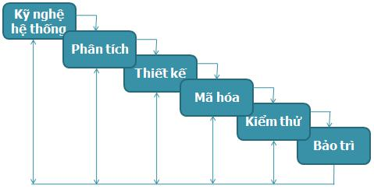

Hình 1.1: Mô hình thác nước

- Kỹ nghệ hệ thống: bao gồm việc thu thập yêu cầu ở mức hệ thống với một lượng nhỏ thiết kế và phân tích ở mức đỉnh.

- Phân tích: tập trung việc thu thập và phân tích các thông tin cần cho phần mềm, các chức năng phần mềm cần phải thực hiện, hiệu năng cần có, giao diện cho người sử dụng và các ràng buộc đối với phần mềm.

- Thiết kế: là quá trình chuyển hóa các yêu cầu phần mềm thành các mô tả thiết kế. Thiết kế gồm nhiều bước, thường tập trung vào 4 bước chính: thiết kế kiến trúc, thiết kế cấu trúc dữ liệu, thiết kế chi tiết thủ tục và thiết kế giao diện.

- Mã hóa: dịch thiết kế thành dạng máy đọc được bằng một ngôn ngữ lập trình nào đó.

- Kiểm thử: tập trung vào phát hiện và sửa lỗi phần logic bên trong chương trình và phần chức năng bên ngoài. Các kiểm thử cuối cùng liên quan đến việc thẩm định phần mềm xem có thỏa mãn yêu cầu của người dùng không.

- Bảo trì: phần mềm chắc chắn sẽ phải trải qua những thay đổi sau khi nó được bàn giao cho khách hàng. Thay đổi vì gặp phải lỗi, vì phải thích ứng với những thay đổi trong môi trường bên ngoài, vì khách hàng yêu cầu bổ sung chức năng hay nâng cao, khi đó phần mềm cần phải được chỉnh sửa.

Khi áp dụng mô hình này vào mọi tình huống phát triển phần mềm sẽ là không khả thi vì nó sẽ gặp phải một số vấn đề. Tuy nhiên nó đã có một vị trí quan trọng là xác định trong công việc về kĩ nghệ phần mềm. Nó đưa ra một tiêu bản trong đó có thể bố trí các phương pháp cho phân tích, thiết kê, mã hóa, kiểm thử và bảo trì. Bên cạnh đó, chúng ta thấy rằng các giai đoạn của mô hình rất giống với các bước tổng quát áp dụng được cho mọi mô hình kĩ nghệ phần mềm.

7
Kỹ nghệ phần mềm

b. Mô hình làm bản mẫu.

Thông thường khách hàng đã xác định được một tập các mục tiêu tổng quát cho phần mềm, nhưng còn chưa xác định được cái vào, xử lí và yêu cầu cái ra. Trong các trường hợp khác, người phát triển không chắc về hiệu quả của thuật toán, việc thích nghi hệ điều hành hay giao diện người máy cần có. Trong những trường hợp này cách tiếp cận làm bản mẫu cho kĩ nghệ phần mềm có thể là cách tiếp cận tốt nhất.

Làm bản mẫu là một tiến trình mà nhà phát triển phần mềm có thể tạo ra một mô hình cho phần mềm cần xây dựng. Mô hình có thể lấy một trong 3 dạng:

- Bản mẫu trên giấy hay mô hình dựa trên máy tính mô tả giao diện người-máy dưới dạng làm người dùng hiểu được cách các tương tác xuất hiện.

- Bản mẫu cài đặt một tập con chức năng của phần mềm mong muốn.

- Bản mẫu là một chương trình đã có để thực hiện một phần hay tất cả chức năng mong muốn nhưng ở mức sơ lược và cần cải tiến thêm các tính năng khác tùy theo khả năng phát triển.
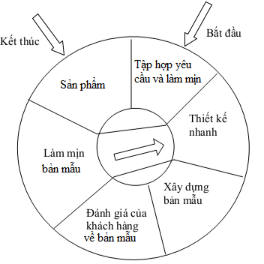

Hình 1.2: Mô hình làm bản mẫu

Việc làm bản mẫu bắt đầu với việc thu thập yêu cầu. Người phát triển và khách hàng gặp nhau và xác định các mục tiêu tổng thể cho phần mềm, xác định các yêu cầu đã biết, và các yêu cầu nào cần phải xác định thêm. Sau đó tiến hành việc thiết kế nhanh, biểu diễn các khía cạnh phần mềm thấy được đối với người dùng. Thiết kế nhanh dẫn tới việc xây dựng một bản mẫu, bản mẫu này được khách hàng đánh giá và được dùng để làm mịn các yêu cầu đối với phần mềm cần phát triển. Tiến trình

8
Kỹ nghệ phần mềm

lặp đi lặp lại cho đến khi bản mẫu thỏa mãn nhu cầu của khách hàng đồng thời nhà phát triển hiểu kĩ hơn các nhu cầu cần thực hiện.

Mô hình làm bản mẫu cũng có thể gặp phải vấn đề sau: khách hàng nhầm tưởng bản mẫu là phiên bản làm việc của phần mềm mà không biết rằng đó là bản mẫu, dẫn đến dễ gây thất vọng cho khách hàng do sản phẩm cuối và bản mẫu khác nhau.

c. Mô hình xoắn ốc.

Mô hình xoắn ốc được Boehm đưa ra năm 1988. Mô hình này bổ sung thêm một yếu tố mới là phân tích rủi ro, cái bị thiếu trong các mô hình khác. Mô hình được biểu thị dưới dạng xoắn ốc xác định bốn hoạt động chính trong tiến trình: lập kế hoạch, phân tích rủi ro, kỹ nghệ và đánh giá của khách hàng.
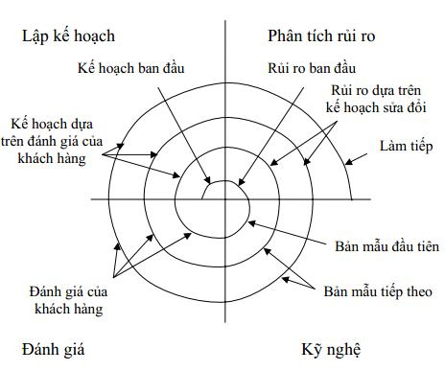

Hình 1.3: Mô hình xoắn ốc

- Lập kế hoạch: xác định mục tiêu, các giải pháp và ràng buộc.

- Phân tích rủi ro: phân tích các phương án, xác định và giải quyết rủi ro.

- Kỹ nghệ: phát triển sản phẩm ở “mức tiếp theo”.

- Đánh giá: đánh giá của khách hàng về kết quả của kỹ nghệ.

Với mỗi lần lặp xoắn ốc (bắt đầu từ tâm và đi ra ngoài), các phiên bản được hoàn thiện dần của phần mềm. Tại mỗi vòng xoắn, nếu việc phân tích rủi ro chỉ ra rằng có sự không chắc chắn trong các yêu cầu thì việc dùng bản mẫu được tạo ra ở góc phần tư kĩ nghệ sẽ trợ giúp cho nhà phát triển và khách hàng. Các mô phỏng hay mô hình khác cũng có thể được dùng để xác định rõ thêm yêu cầu và làm mịn yêu cầu. Nếu rủi ro được chỉ ra là quá lớn thì có thể đình chỉ dự án.

9
Kỹ nghệ phần mềm

Mô hình xoắn ốc là cách tiếp cận phù hợp với những hệ thống và phần mềm qui lớn. Mô hình yêu cầu xác định rủi ro tại mọi giai đoạn của dự án, nếu được áp dụng đúng sẽ giảm thiểu được rủi ro trước khi trở thành vấn đề thực sự. Tuy nhiên, mô hình cũng gặp phải một số vấn đề: khó thuyết phục khách hàng tiếp cận tiến hóa là kiểm soát được, đòi hỏi tri thức chuyên gia đánh giá rủi ro chính xác, dựa trên tri thức chuyên gia này quyết định sự thành công của sản phẩm phần mềm.

d. Mô hình 4GT (fourth generation technology).

Mô hình 4GT sử dụng một phạm vi rộng các công cụ phần mềm có đặc điểm chung như sau: mỗi công cụ cho phép người phát triển phần mềm xác định một số đặc trưng của phần mềm ở mức cao. Sau đó công cụ tự động sinh mã chương trình gốc theo nhu cầu của người phát triển.

Mô hình 4GT tập trung vào khả năng xác định phần mềm đối với một máy ở mức độ gần với ngôn ngữ tự nhiên hay dùng ký pháp đem lại chức năng có ý nghĩa. Việc phát triển phần mềm sử dụng mô hình này có thể sử dụng một số hay tất cả các công cụ sau: ngôn ngữ phi thủ tục để truy vấn CSDL, bộ sinh báo cáo, bộ thao tác dữ liệu, bộ tương tác và xác định màn hình, bộ sinh chương trình, khả năng đồ họa mức cao, khả năng làm trang tính, khả năng tạo tài liệu.

Mô hình 4GT bắt đầu từ việc thu thập yêu cầu. Một cách lí tưởng, khách hàng phát biểu các yêu cầu ở ngôn ngữ tự nhiện và các yêu cầu đó được dịch trực tiếp sang mã máy. Nhưng điều này là khó có thể thực hiện được vì khách hàng thường không xác định mình cần gì hay còn mơ hồ về những gì mong muốn về phần mềm. Bên cạnh đó các công cụ 4GT chưa thực sự tinh vi để thích nghi với ngôn ngữ tự nhiên.

Với những ứng dụng nhỏ, có thể chuyển trực tiếp từ bước thu thập yêu cầu sang cài đặt bằng cách sử dụng công cụ 4GL. Với những hệ thống lớn cần thêm chiến lược thiết kế để tránh gặp phải những khó khăn khi phát triển phần mềm. Việc cài đặt dùng 4GL làm cho nhà phát triển biểu diễn được kết quả mong muốn bằng cách tự động phát sinh chương trình. Cấu trúc dữ liệu với những yêu cầu liên quan cần được chuẩn bị sẵn để 4GL thâm nhập vào. Sau đó nhà phát triển tiến hành kiểm thử, xây dựng các tài liệu có nghĩa. Bên cạnh đó việc phát triển phần mềm theo mô hình này cần được xây dựng sao cho việc bảo trì có thể tiến hành dễ dàng.

10
Kỹ nghệ phần mềm

Chương 2: Quản lý dự án phần mềm

Quản lý dự án có vai trò rất quan trọng cho sự thành công của một dự án phần mềm. Mục tiêu của quản lý dự án phần mềm là làm ra một sản phẩm phần mềm có đủ các chức năng đã xác định, thỏa mãn nhu cầu của khách hàng, hoàn thành đúng thời hạn và kinh phí phát triển nằm trong dự toán. Để tìm hiểu tổng quan về các hoạt động trong quản lý dự án phần mềm, trước hết chúng ta cần hiểu thế nào là dự án và quản lý dự án.

2.1. Giới thiệu chung về dự án và quản lý dự án.

- Định nghĩa dự án.

Dự án là một hoạt động có tổ chức của con người nhằm đạt được một mục tiêu nào đó, trong khoảng thời gian xác định với kinh phí dự kiến.

- Định nghĩa quản lý dự án.

Quản lý dự án là việc áp dụng kiến thức, phương pháp, kỹ năng, công cụ và tổ chức các hoạt động nhằm tạo ra sản phẩm đáp ứng yêu cầu của dự án.

Những người tham gia dự án: người quản lý dự án, đội dự án, người tài trợ, khách hàng, lãnh đạo, nhóm chuyên môn, ban quản lý dự án, lãnh đạo đội. Người quản lý dự án cần có kỹ năng trong 3 lĩnh vực: quản lý dự án, quản lý nghiệp vụ và kỹ thuật.

2.2. Tiến trình quản lý dự án

2.2.1. Xác định dự án phần mềm

Nhà phát triển và khách hàng gặp gỡ nhau để xác định các mục tiêu và phạm vi dự án. Các mục tiêu sẽ xác định mục tiêu toàn bộ dự án, phạm vi xác định các chức năng chủ yếu phần mềm cần thực hiện. Sau đó xem xét các giải pháp, xác định các ràng buộc kỹ thuật và quản lý.

Tiến trình xác định dự án:
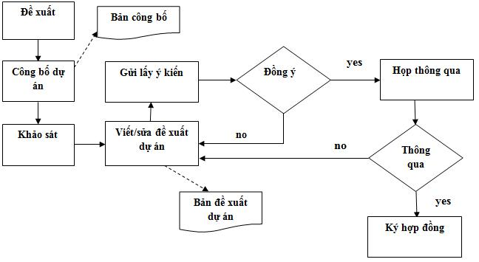

11
Kỹ nghệ phần mềm

- Bản công bố gồm: tên người quản lý, tên nhà tài trợ, tuyên bố dự án bắt đầu và những người liên quan đến dự án. Nhà tài trợ/ban quản lý lập ra và gửi đi.

- Bản đề xuất dự án bao gồm những nội dung như: mục tiêu của dự án, giải pháp đề xuất, các tiêu chuẩn và lựa chọn phương án, phân tích lợi nhuận và chi phí, các yêu cầu về nghiệp vụ, phạm vi dự án và trách nhiệm, phân tích các rủi ro,…

2.2.2. Đo phần mềm.

Việc đo phần mềm giúp ta đánh giá được tiến trình kỹ thuật được dùng để phát triển sản phẩm và bản thân sản phẩm. Chúng ta có thể đo phần mềm theo cách trực tiếp và gián tiếp. Với cách đo trực tiếp một sản phẩm bao gồm số dòng lệnh được tạo ra, tốc độ thực hiện, kích cỡ bộ nhớ và những khiếm khuyết được báo cáo theo từng thời kì. Với cách đo gián tiếp một sản phẩm bao gồm chức năng, chất lượng, độ phức tạp, tính hiệu quả, độ tin cậy, tính bảo trì và những khả năng khác. Trong lĩnh vực đo phần mềm có hai hướng về phân loại độ đo. Hướng thứ nhất gồm những loại độ đo: đo hiệu năng, đo chất lượng, đo kỹ thuật. Hướng thứ hai gồm những loại độ đo: do kích cỡ, đo chức năng, đo con người.

2.2.3. Phân tích rủi ro.

Phân tích rủi ro là một việc rất quan trọng trong quản lí dự án phần mềm tốt. Phân tích rủi ro bao gồm một loạt các bước: xác định rủi ro, đánh giá rủi ro, phân loại rủi ro, chiến lược quản lí rủi ro, giải quyết rủi ro và điều khiển rủi ro.

- Xác định rủi ro: có thể chia rủi ro thành rủi ro dự án, rủi ro kĩ thuật và rủi ro nghiệp vụ. Rủi ro dự án xác định những vấn đề ảnh hưởng đến lịch trình thực hiện dự án. Rủi ro kĩ thuật xác định những vấn đề ảnh hưởng đến việc phát triển sản phẩm. Rủi ro nghiệp vụ là những rủi ro tác động đến tổ chức phát triển hoặc khách hàng.

Một số kỹ thuật xác định rủi ro: hỏi những người liên quan đến dự án, lập danh sách các rủi ro có thể xảy ra, học từ các dự án trong quá khứ và dự án tương tự, tập trung vào rủi ro lịch biểu và ngân sách.

- Đánh giá rủi ro: xác định rủi ro có thể xảy ra, tác động của rủi ro khi nó xuất hiện và thời gian rủi ro xảy ra. Sau đó đánh trọng số cho rủi ro và sắp xếp thứ tự ưu tiên.

- Quản lý rủi ro: chọn chiến lược xử lý rủi ro ở mức ưu tiên cao, có một số chiến lược như chấp nhận rủi ro, hạn chế rủi ro, tránh rủi ro, hạn chế rủi ro, giám sát và chuẩn bị các phương án dự phòng, chuyển rủi ro cho người khác. Sau đó cần kiểm soát rủi ro, các bước tiến hành như sau: thu thập các rủi ro để đánh giá lại các rủi ro cũ, rủi ro mới. Chuẩn bị các phương án xử lý rủi ro, kiểm tra các quản lý rủi ro đã có. Thảo luận các rủi ro quan trọng và các giải pháp giải quyết nếu cần, loại bỏ rủi ra

đã qua hoặc khả năng xảy ra thấp.

12
Kỹ nghệ phần mềm

2.2.4. Lập lịch dự án.

Mọi dự án phần mềm đều phải có lịch biểu tiến hành, để lập lịch cần tiến hành xác định một tập các nhiệm vụ dự án, thiết lập mối quan hệ giữa các nhiệm vụ, nguồn nhân lực và các nguồn tài nguyên khác. Sau đó tạo ra một mạng lưới các nhiệm vụ và tiến hành xây dựng lịch biểu.

Kỹ thuật PERT và phương pháp đường găng CPM là hai phương pháp lập lịch dự án có thể áp dụng trong phát triển phần mềm. Cả hai kĩ thuật này đều xây dựng việc mô tả một mạng các nhiệm vụ. Mạng được xác định bằng cách xây dựng một danh sách các nhiệm vụ gọi là bảng phân rã công việc. Cấu trúc bảng phân rã công việc bao gồm: liệt kê các công việc, mối liên hệ giữa các công việc, thời gian thực hiện, nguồn lực cần thực hiện công việc.

Cả PERT và CPM đều cung cấp các công cụ định lượng cho phép người lập lịch dự án: xác định đường găng đưa ra thời hạn dự án, ước lượng thời gian có thể cho từng nhiệm vụ, tính toán thời gian biên cho nhiệm vụ đặc biệt.

2.2.5. Theo dõi và kiểm soát dự án.

Mỗi nhiệm vụ trong lịch dự án đều được người quản lí dự án theo dõi và kiểm soát.

Việc theo dõi có thể thực hiện theo những cách sau:

- Tiến hành các cuộc họp xem xét hiện trạng dự án đều đặn, mỗi thành viên nhóm báo cáo tiến độ và vấn đề.

- Đánh giá kết quả của mọi cuộc họp được tiến hành qua toàn bộ tiến trình công nghệ.

- Xem xét các mốc dự án chính đã được hoàn thành trước hạn so với lịch chưa.

- So sánh ngày bắt đầu thực tế với ngày bắt đầu theo kế hoạch cho từng nhiệm vụ dự án được liệt kê trong bảng tài nguyên.

- Họp không chính thức với những người tham gia phát triển phần mềm để thu được những đánh giá chủ quan của họ về tiến độ và vấn đề có thể xảy ra.

2.3. Các hoạt động quản lý dự án phần mềm.

STT | Hoạt động | Mục tiêu | Nội dung
1 | Quản lý phạm vi | Đảm bảo thực hiện | - Xác định giai đoạn
 |  | đúng công việc đã | - Xác định công việc
 |  | định | - Xác định sản phẩm giao
 |  |  | - Kiểm soát thay đổi
2 | Quản lý thời gian | Đảm bảo hoàn | - Xác định thời gian hoàn
 |  | thành hạng mục | thành công việc
 |  | công việc trong | - Xác định trình tự thực hiện
 |  | 13

 |  |  |  |  |  | Kỹ nghệ phần mềm
STT | Hoạt động |  |  | Mục tiêu |  | Nội dung
 |  |  |  | thời gian dự kiến |  | công việc
 |  |  |  |  |  | - Lập lịch thực hiện công việc
 |  |  |  |  |  | - Kiểm soát thực hiện theo lịch
3 | Quản lý chi phí |  |  | Đảmbảo | huy | - Lập kế hoạch huy động ngân
 |  |  |  | động, sử dụng |  | sách
 |  |  |  | ngân sách đáp ứng |  | - Ước tính chi phí
 |  |  |  | yêu cầu |  | - Phân phối ngân sách
 |  |  |  |  |  | - Kiểm soát chi tiêu
4 | Quản | lý | chất | Đảm bảo sản phẩm |  | - Xác định các chuẩn chất
 | lượng |  |  | đạt yêu cầu chất |  | lượng, độ đo, quy trình kiểm
 |  |  |  | lượng đề ra |  | thử
 |  |  |  |  |  | - Kiểm thử chuẩn mỗi sản
 |  |  |  |  |  | phẩm
 |  |  |  |  |  | - Quản lý thay đổi chất lượng
5 | Quản lý nhân lực |  |  | Tìm và sử dụng |  | - Xây dựng đội dự án
 |  |  |  | người tham | gia | - Lựa chọn, phân công công
 |  |  |  | một cách hiệu quả |  | việc
 |  |  |  |  |  | - Phát triển, bồi dưỡng nguồn
 |  |  |  |  |  | lực
 |  |  |  |  |  | - Thúc đẩy, động viên, phối
 |  |  |  |  |  | hợp
6 | Quản | lý | mua | Đảm bảo phục vụ, |  | - Xác định nhu cầu trợ giúp
 | sắm, thuê |  |  | trợ giúp tốt | nhất | - Lập kế hoạch mua sắm, trang
 |  |  |  | mọi hoạt động dự |  | bị
 |  |  |  | án |  | - Tìm nhà cung cấp và đặt
 |  |  |  |  |  | hàng
 |  |  |  |  |  | - Quản lý hợp đồng mua sắm
 |  |  |  |  |  | - Tổ chức việc cung cấp trợ
 |  |  |  |  | 14

 |  |  | Kỹ nghệ phần mềm
STT | Hoạt động | Mục tiêu | Nội dung
 |  |  | giúp
7 | Quản lý thông tin | Đảm bảo thu thập, | - Xác định nhu cầu thông tin
 | và truyền thông | lưu trữ đủ thông tin | thành viên
 |  | và cung cấp kịp | - Xác định hình thức trao đổi
 |  | thời. | - Xác định dữ liệu thông tin
 |  |  | lưu trữ
 |  |  | - Quy định hình thức báo cáo,
 |  |  | lưu trữ, cung cấp thông tin
8 | Quản lý rủi ro | Đảm bảo hạn chế | - Nhận diện các rủi ro
 |  | và ngăn ngừa thiệt | - Xác định khả năng xuất hiện,
 |  | hại do sự cố xẩy ra | phân tích tác động đến dự án
 |  |  | - Lập kế hoạch phòng chống
 |  |  | - Kiểm soát, xử lý
9 | Quản lý cấu hình | Đảm bảo kiểm soát | - Xác định khoản mục cấu
 |  | mọi thay đổi, đồng | hình
 |  | bộ sản phẩm | - Xây dựng triển khai quy
 |  |  | trình
 |  |  | - Giám sát thực hiện quy trình
 |  |  | và lưu trữ cấu hình, phiên bản

Các công cụ hỗ trợ quản lý dự án:

- Các khuôn mẫu tài liệu cho mỗi loại công việc như: bảng công việc, báo cáo hiện trạng, công việc dự án, bảng giao việc, kế hoạch truyền thông, mẫu phân tích rủi ro, nhật ký thay đổi, phân tích người liên quan,…

- Các công cụ trợ giúp cho hoạt động lập kế hoạch và điều hành sử dụng phần mềm chuyên dụng: phần mềm quản lý dự án, phần mềm quản lý cấu hình.

15
Kỹ nghệ phần mềm

2.4. Các kế hoạch chính của dự án phần mềm.

a. Các kế hoạch chính của dự án:

Tên kế hoạch | Mô tả
Kế hoạch công việc | Mô tả công việc và lịch biểu thực hiện cho sản
 | phẩm dự án
Kế hoạch quản lý rủi ro | X/đ các rủi ro và các giải pháp
Kế hoạch chất lượng | Mô tả thủ tục và các chuẩn chất lượng được áp
 | dụng
Kế hoạch quản lý cấu hình | Mô tả cấu hình, thủ tục và tiến trình quản lý cấu
 | hình và sự thay đổi
Kế hoạch ngân sách | Chỉ ra lượng ngân sách cần theo thời gian và các
 | nguồn huy động
Kế hoạch nguồn lực | Mô tả số lượng, kỹ năng, kinh nghiệm của thành
 | viên dự án cần và giải pháp

Cấu trúc của kế hoạch dự án gồm các phần: mở đầu, tổ chức thực hiện dự án, phân tích rủi ro, các yêu cầu về nguồn lực, bảng phân rã công việc, lịch trình dự án, cơ chế điều hành và báo cáo, các kế hoạch phụ trợ. b. Tiến trình tổng quát lập kế hoạch.

Bước xác định dự án có thể xem là giai đoạn tiền kế hoạch: xác định phạm vi và xuất phẩm, tiếp cận chiến lược rủi ro.

- Lập bảng phân rã công việc: đội dự án và người quản lý xác định các nhiệm vụ (gói công việc) cần thực hiện để tạo ra các sản phẩm.

- Xác định trình tự công việc: đặt các gói công việc theo một tiến trình có trình tự trước - sau.

- Ước lượng các gói công việc: mỗi gói công việc có ước lượng công lao động, số trang thiết bị và thời gian cần thiết để thực hiện.

- Lập lịch biểu ban đầu: tính toán thời gian thực hiện dự án, thời gian bắt đầu sớm nhất và kết thúc muộn nhất của từng công việc.

- Gán nguồn lực công việc: sau khi gán nguồn lực, cần chính xác hóa lịch biểu khi tính đến các ràng buộc về nguồn lực. Các nhiệm vụ được lập lịch sao cho tối ưu hóa việc sử dụng lao động và các nguồn lực khác.

16
Kỹ nghệ phần mềm

2.5. Quản lý cấu hình.

Quản lý cầu hình (còn gọi là quản lý mã nguồn) là một công việc quan trọng trong sản xuất phần mềm. Quản lý cầu hình được tự động hóa thông qua các công cụ. Nhiệm vụ chính của công cụ quản lý là:

- Lưu trữ mã nguồn, dữ liệu, tài liệu.

- Tạo điểm truy cập duy nhất (đảm bảo tính thống nhất của mã nguồn) cho người lập trình sửa đổi, thêm bớt mã nguồn.

Do đó chúng ta có thể dễ dàng:

- Kiểm soát được tính thống nhất của mã nguồn.

- Kiểm soát được sự sửa đổi, lý do của sự sửa đổi, lý lịch các lần sửa đổi.

- Dễ dàng lưu trữ và truy cập tới các phiên bản khác nhau của phần mềm.

- Tối ưu hóa vùng đĩa cần thiết cho lưu trữ.

Phương thức hoạt động của các công cụ này là:

- Quản lý tập chung (mã nguồn, tư liệu, công cụ phát triển...).

- Các tệp được tạo một lần duy nhất, các phiên bản sửa đổi chỉ ghi lại sai phân đối với bản gốc.

- Sử dụng phương pháp check out/check in khi sửa đổi tệp.

17
Kỹ nghệ phần mềm

Chương 3: Phân tích và đặc tả yêu cầu phần mềm

3.1. Giới thiệu chung.

Phân tích và đặc tả yêu cầu là bước kỹ thuật đầu tiên trong tiến trình kỹ nghệ phần mềm. Công việc ở bước này là tìm hiểu xem chúng ta phải phát triển cái gì, chứ không phải là phát triển như thế nào. Đích cuối cùng của khâu phân tích là tạo ra đặc tả yêu cầu, là tài liệu ràng buộc giữa khách hàng và người phát triển và là cơ sở của hợp đồng. Hoạt động phân tích yêu cầu là hoạt động phối hợp giữa khách hàng và người phân tích. Hoạt động phân tích và đặc tả yêu cầu yêu cầu giữ một vai trò đặc biệt quan trọng trong phát triển phần mềm, giúp cho đảm bảo chất lượng của phần mềm (phần mềm đáng tin cậy). Phần mềm đáng tin cậy có nghĩa là phải thực hiện được chính xác, đầy đủ yêu cầu của người sử dụng. Nếu phân tích và đặc tả yêu cầu không tốt dẫn đến hiểu lầm yêu cầu thì việc sửa chữa sẽ trở nên rất tốn kém. Chi phí để sửa chữa sai sót về yêu cầu sẽ tăng lên gấp bội nếu như sai sót đó được phát hiện muộn, ví dụ như ở bước thiết kế hay mã hóa.

3.2. Khái niệm phân tích yêu cầu.

Thiết lập các dịch vụ mà hệ phải cung cấp và các ràng buộc hệ phải tuân theo khi hoạt động.

Việc phân tích, nắm bắt yêu cầu thường gặp các khó khăn như:

- Các yêu cầu thường mang tính đặc thù của tổ chức đặt hàng nó, do đó nó thường khó hiểu, khó định nghĩa và không có chuẩn biểu diễn.

- Các hệ thống thông tin lớn có nhiều người sử dụng thì các yêu cầu thường rất đa dạng và có các mức ưu tiên khác nhau, thậm chí mâu thuẫn lẫn nhau.

- Người đặt hàng nhiều khi là các nhà quản lý, không phải là người dùng thực sự do đó việc phát biểu yêu cầu thường không chính xác.

Các mức yêu cầu:

Các yêu cầu phải thể hiện được “những cái mà hệ sẽ làm”, chứ không phải hệ sẽ làm những việc đó như thế nào.

Yêu cầu thường được mô tả ở nhiều mức chi tiết khác nhau phục vụ cho các đối tượng đọc khác nhau. Các mức đó có thể là:

- Xác định yêu cầu: mô tả trừu tượng mức cao của yêu cầu, hướng vào đối tượng người đọc là người sử dụng, người quản lý...

- Đặc tả yêu cầu: mô tả mức chi tiết về yêu cầu, hướng vào đối tượng người đọc là các kỹ sư phần mềm (người phát triển), kỹ sư hệ thống (sẽ làm việc bảo trì)...

18
Kỹ nghệ phần mềm

3.3. Tiến trình hình thành các yêu cầu.
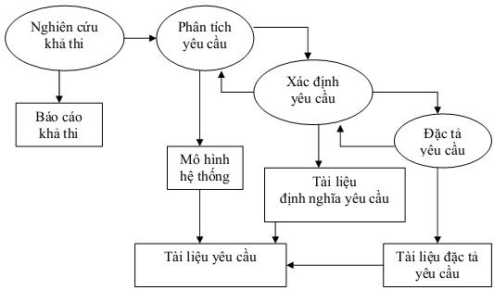

Hình 3.1: Tiến trình hình thành các yêu cầu 3.3.1 Nghiên cứu khả thi.

Đây là giai đoạn có tầm quan trọng đặc biệt, vì nó liên quan đến việc lựa chọn giải pháp. Người phân tích phải làm rõ được các điểm mạnh và điểm yếu của hệ thống cũ, đánh giá được mức độ, tầm quan trọng của từng vấn đề, định ra các vấn đề cần phải giải quyết. Sau đó người phân tích phải định ra một vài giải pháp có thể (sơ bộ) và so sánh cân nhắc các điểm tốt và không tốt của các giải pháp đó (như tính năng của hệ thống, giá cả cài đặt, bảo trì, việc đào tạo người sử dụng...). Mọi dự án đều khả thi khi nguồn tài nguyên vô hạn và thời gian vô hạn. Nhưng việc xây dựng hệ thống lại phải làm với sự hạn hẹp về tài nguyên và khó (nếu không phải là không hiện thực) bảo đảm đúng ngày bàn giao. Trong giai đoạn nghiên cứu khả thi, chúng ta tập trung vào bốn lĩnh vực quan tâm chính:

a. Khả thi về kinh tế.

Chi phí phát triển cần phải cân xứng với lợi ích mà hệ thống được xây dựng đem lại.

Tính khả thi về kinh tế thể hiện trên các nội dung sau:

- Khả năng tài chính của tổ chức cho phép thực hiện dự án.

- Lợi ích mà dự án phát triển hệ thống phần mềm mang lại đủ bù đắp chi phí phải bỏ ra xây

dựng nó.

- Tổ chức chấp nhận được những chi phí thường xuyên khi hệ thống hoạt động. b. Khả thi về kỹ thuật.

19
Kỹ nghệ phần mềm

Xem xét khả năng kỹ thuật hiện tại có đủ đảm bảo thực hiện giải pháp công nghệ dự định áp dụng hay không như: có sẵn các nhân viên kỹ thuật, các tài nguyên cần thiết về phần cứng, phần mềm đáp ứng cho việc phát triển dự án phần mềm không.

c. Khả thi về pháp lý.

Nghiên cứu và đưa ra phán quyết về có hay không sự xâm phạm, vi phạm pháp luật hay khó khăn pháp lý từ việc xây dựng và vận hành hệ thống. Tính khả

thi pháp lý bao gồm một phạm vi rộng các mối quan tâm kể cả hợp đồng, nghĩa vụ pháp lý, sự vi phạm và vô số các bẫy pháp lý khác mà thường là các nhân viên kỹ thuật không biết tới.

d. Khả thi về hoạt động.

Đánh giá tính khả thi của việc vận hành hệ thống. Trong mỗi phương án cần xem xét hệ thống có thể vận hành trôi chảy hay không trong khuôn khổ tổ chức và điều kiện quản lý mà tổ chức đó (người dùng, khách hàng) có. Mức độ các phương án được xem xét tới trong nghiên cứu khả thi thường bị giới hạn bởi các

ràng buộc về chi phí và thời gian.

3.3.2 Phân tích yêu cầu.

Sau giai đoạn nghiên cứu khả thi của pha “phân tích và nắm bắt yêu cầu” là giai đoạn “phân tích yêu cầu”. Trong giai đoạn này, các kỹ sư phát triển phần mềm làm việc với khách hàng sử dụng hệ thống để tìm ra các vấn đề: phạm vi ứng dụng của hệ phần mềm, các dịch vụ mà hệ phải cung cấp, các ràng buộc mà hệ phải tuân theo…

Quá trình phân tích yêu cầu đòi hỏi sự tham gia của nhiều người như: người sử dụng hệ thống và các cấp quản lý của họ, những người bị ảnh hưởng bởi việc cài đặt hệ, các kỹ sư phát triển hoặc bảo trì các hệ khác có liên quan,…

Phân tích yêu cầu là một công việc hết sức khó khăn vì các nguyên nhân sau:

- Khách hàng thường không biết rõ thực sự họ muốn gì, hoặc họ không thể trình bày một cách rõ ràng ý tưởng của họ. Họ cũng có thể đưa ra những đề nghị không thực tế vì họ không biết rõ những chi phí thực sự cho các đề nghị này.

- Những người tham gia vào quá trình phân tích yêu cầu phía khách hàng thường phát biểu các yêu cầu theo ngôn ngữ của riêng họ mang tính chất nghiệp vụ. Các kỹ sư phần mềm thường không có nhiều kinh nghiệm trong lĩnh vực của khách hàng.

- Phía khách hàng có thể phát biểu các yêu cầu theo những cách khác nhau. Các kỹ sư phải phát hiện ra những điểm chung cũng như sự mâu thuẫn giữa chúng.

20
Kỹ nghệ phần mềm

a. Tiến trình phân tích yêu cầu:
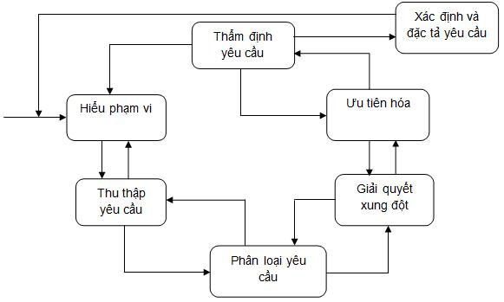

Hình 3.1 Tiến trình phân tích yêu cầu

- Hiểu phạm vi: hiểu phạm vi ứng dụng của phần mềm.

- Thu thập yêu cầu: các nhà phân tích làm việc với những người tham gia quá trình phân tích yêu cầu phía khách hàng, nhằm tìm ra yêu cầu thực sự của họ.

- Phân loại yêu cầu: các yêu cầu được thu thập ban đầu chưa có cấu trúc sẽ được tổ chức và phân chia lại sao cho phù hợp và mang tính hệ thống.

- Giải quyết xung đột: nhằm dung hòa các yêu cầu khi chúng có sự xung đột.

- Ưu tiên hóa: các nhà phân tích phải trao đổi với khách hàng để tìm ra nhữn yêu cầu quan trọng nhất.

- Thẩm định yêu cầu: các yêu cầu được kiểm tra đễ xem chúng đã đầy đủ, bền vững và thực sự phù hợp với điều mà khách hàng mong muốn hay chưa.

Các kỹ thuật được sử dụng trong phân tích yêu cầu: phỏng vấn, bảng câu hỏi, nghiên cứu các tài liệu, quan sát thực tế, phân tích thiết kế nhóm JAD,…

b. Mô hình hóa.

Chúng ta tạo ra các mô hình để thu được hiểu biết rõ hơn về thực thể thực tế cần xây dựng. Khi thực thể là một vật lý (như toà nhà, máy bay, máy móc) thì ta có thể xây dựng một mô hình giống hệt về hình dạng, nhưng nhỏ hơn về qui mô. Tuy nhiên, khi thực thể cần xây dựng là phần mềm, thì mô hình của chúng ta phải mang dạng khác. Nó phải có khả năng mô hình hóa thông tin mà phần mềm biến đổi, các chức năng làm cho phép biến đổi đó thực hiện được, và hành vi của hệ thống khi phép biến đổi xảy ra.

21
Kỹ nghệ phần mềm

Trong khi phân tích các yêu cầu phần mềm, chúng ta tạo ra các mô hình hệ thống cần xây dựng. Các mô hình tập trung vào điều hệ thống phải thực hiện, không chú ý đến cách thức nó thực hiện. Trong nhiều trường hợp, các mô hình chúng ta tạo ra có dùng kí pháp đồ hoạ mô tả cho thông tin, xử lý, hành vi hệ thống, và các đặc trưng khác thông qua các biểu tượng phân biệt và dễ nhận diện. Những phần khác của mô hình có thể thuần túy văn bản. Các mô hình được tạo ra trong khi phân tích yêu cầu còn đóng một số vai trò quan trọng:

- Giúp cho người phân tích trong việc hiểu về thông tin, chức năng và hành vi của hệ thống, do đó làm cho nhiệm vụ phân tích yêu cầu được dễ dàng và hệ thống hơn.

- Mô hình trở thành tiêu điểm cho việc xem xét và do đó, trở thành phần mấu chốt cho việc xác định tính đầy đủ, nhất quán và chính xác của đặc tả.

- Mô hình trở thành nền tảng cho thiết kế, cung cấp cho người thiết kế một cách

biểu diễn chủ yếu về phần mềm có thể được “ánh xạ” vào hoàn cảnh cài đặt.

Các kí hiệu sử dụng trong mô hình hóa yêu cầu:

Tác nhân/thiết bị (Người sử dụng, thiết

bị phát sinh hay tiếp nhận dữ liệu)


Khối xử lý

Luồng dữ liệu (thông tin)

Bộ nhớ phụ (Hồ sơ, Sổ sách, tập tin,

csdl…)

22
Kỹ nghệ phần mềm
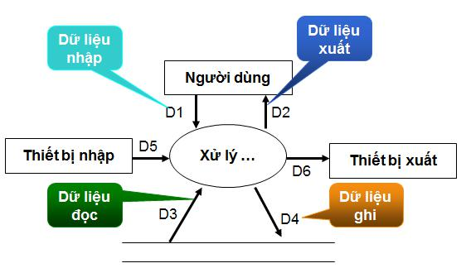

3.3.3 Xác định yêu cầu

a. Khái niệm xác định yêu cầu.

Xác định yêu cầu là mô tả trừu tượng về các dịch vụ mà hệ thống cần cung cấp và các ràng buộc mà hệ thống cần tuân thủ khi vận hành.

Nó chỉ mô tả các hành vi bên ngoài của hệ thống. Yêu cầu nên được viết sao cho có thể hiểu mà không cần một kiến thức chuyên môn đặc biệt nào.

- Xác định yêu cầu được viết ra bằng cách sử dụng các thông tin do khách hàng cung cấp.

- Xác định yêu cầu là hoạt động chuyển đổi các thông tin thu được trong hoạt động phân tích yêu cầu thành một tài liệu định nghĩa yêu cầu. Tài liệu đó phải thỏa mãn các tiêu chuẩn sau:

- Phản ánh chính xác những điều mà khách hàng mong muốn.

- Xác định yêu cầu là một mô tả hướng khách hàng về những gì mà hệ phải làm. Vì vậy, chúng phải được viết bằng ngô ngữ của khách hàng, tức là phải viết sao cho khách hàng hiểu được. Vì vậy, thường xác định yêu cầu được viết bằng ngôn ngữ tự nhiên kết hợp với việc dùng các sơ đồ dễ hiểu.

Hạn chế của việc sử dụng ngôn ngữ tự nhiên trong xác định yêu cầu:

- Thiếu sự rõ ràng: ngôn ngữ tự nhiên thường không chính xác và mơ hồ. Nó làm cho người dùng có thể hiểu theo các nghĩa khác nhau của một vấn đề.

- Sự lẫn lộn yêu cầu: các yêu cầu chức năng, phi chức năng, mục tiêu của hệ thống,…không được phân biệt rõ ràng, làm cho người đọc dễ bị lầm lẫn.

23
Kỹ nghệ phần mềm

- Sự pha trộn các yêu cầu: một số yêu cầu khác nhau lại có thể được diễn đạt thành một yêu cầu duy nhất.

Một số tổ chức lại dùng một văn bản chung cho cả xác định yêu cầu và đặc tả yêu cầu. Khi một xác định yêu cầu dành cho người đọc không có chuyên môn kết hợp với đặc tả yêu cầu dành cho giới kỹ thuật thì thường dẫn đến sự pha trộn giữa các yêu cầu.

b. Các loại yêu cầu.

Các yêu cầu được chia thành hai loại:

- Các yêu cầu chức năng: các dịch vụ mà hệ thống cần cung cấp.

- Các yêu cầu phi chức năng: các ràng buộc mà hệ thống cần tuân thủ. Các yêu cầu phi chức năng có thể chia làm 3 kiểu:

- Yêu cầu sản phẩm: các yêu cầu về tốc độ, bộ nhớ, độ tin cậy, về tính khả chuyển và tái sử dụng...

- Yêu cầu về quá trình: yêu cầu đối với quá trình xây dựng sản phẩm như các chuẩn phải tuân theo, các phương pháp thiết kế, ngôn ngữ lập trình...

- Yêu cầu khác (ngoại lai): các yêu cầu không thuộc hai nhóm trên như về tính pháp lý, về chi phí, về thành viên nhóm phát triển...

Về nguyên tắc, các yêu cầu phải vừa đầy đủ vừa nhất quán. Đầy đủ nghĩa là mọi yêu cầu của người sử dụng đề phải được đặc tả. Nhất quán nghĩa là các yêu cầu không gây ra mâu thuẫn.

Trong thực tế, đối với các hệ thống lớn phức tạp thì chúng ta khó đạt được hai yếu tố này trong các bước phân tích đầu. Trong các bước duyệt lại yêu cầu cần phải bổ sung, chỉnh lý tài liệu yêu cầu.

Sau đây là một số lý do không thể xác định một tập các yêu cầu của hệ đầy đủ và nhất quán ngay từ đầu:

- Các hệ phần mềm lớn thường được yêu cầu phải cải thiện dựa trên nguyên trạng. Hệ thống đang tồn tại có thể là một hệ thống thao tác bằng tay hoặc là một hệ được sự trợ giúp của máy tính đã lỗi thời. Mặc dù có thể đã biết các khó khăn của hệ thống hiện thời, nhưng khó có thể dự đoán được những ảnh hưởng của hệ đước cải tiến đối với tổ chức.

- Một hệ thống lớn thường có một cộng đồng người sử dụng đa dạng. Họ có các yêu cầu có thể rất khác nhau. Các yêu cầu đó có thể mâu thuẫn hoặc trái ngược nhau.

24
Kỹ nghệ phần mềm

- Những người mua và người sử dụng phần mềm hiếm khi là một, những người mua thường đặt ra các yêu cầu theo những ràng buộc của tổ chức cơ quan và ngân sách cho phép. Nhưng điều đó lại thường mâu thuẫn với các yêu cầu thực sự của người sử dụng.

3.3.4 Đặc tả yêu cầu.

a. Khái niệm đặc tả yêu cầu.

Đặc tả yêu cầu là một tư liệu mô tả chính xác hơn về các chức năng của hệ thống cùng các ràng buộc mà hệ thống phải tuân theo khi vận hành.

Một đặc tả yêu cầu có thể làm cơ sở cho việc ký kết hợp đồng giữa người phát triển và khách hàng. Nó không được phép mơ hồ vì có thể dẫn tới hiểu lầm của người triển và khách hàng.

- Phương pháp đặc tả yêu cầu.

Có hai phương pháp đặc tả:

- Đặc tả phi hình thức: là cách đặc tả bằng ngôn ngữ tự nhiên.

Đặc tả phi hình thức thuận tiện cho việc xác định yêu cầu nhưng nhiều khi không thích hợp với đặc tả yêu cầu do:

- Sự mơ hồ của ngôn ngữ tự nhiên mà người viết và người đọc đặc tả có thể hiểu khác nhau về cùng một vấn đề.

- Ngôn ngữ tự nhiên quá mềm dẻo do đó các yêu cầu liên quan đến nhau có thể được biểu diễn bằng các hình thức hoàn toàn khác nhau và người đọc phải tự nhận ra các mối liên quan này.

- Các yêu cầu không được ngôn ngữ phân chia một cách hiệu quả. Khó có thể tìm được các yêu cầu có liên quan với nhau. Vì vậy, để tìm những ảnh hưởng của một thay đổi, chúng ta có thể phải xem lại toàn bộ các yêu cầu thay vì một nhóm các yêu cầu liên quan.

Nhưng phương pháp này có uu điểm là dễ hiểu, dễ sử dụng và mềm dẻo.

- Đặc tả hình thức: là đặc tả mà ở đó các từ ngữ, cú pháp, ngữ nghĩa được định

nghĩa hình thức dựa vào toán học.

Các đặc tả toán học không mơ hồ, tuy nhiên phần lớn khách hàng không hiểu được.

Do vậy họ thường lưỡng lự khi chấp nhận nó là hợp đồng của hệ thống.

Ở phương pháp này có ưu điểm:

25
Kỹ nghệ phần mềm

- Thấy và hiểu được bản chất bên trong của các yêu cầu, đây là cách tốt nhất để làm giảm các lỗi, các thiếu sót có thể xảy ra và giúp cho công việc thiết kế được thuận lợi.

- Tăng thêm tính chắc chắn và tính đầy đủ của hệ thống. Thuận lợi cho việc kiểm tra hệ thống sau này.

Bên cạnh đó cũng có một số nhược điểm: không sẵn sàng chấp nhận các kỹ thuật mới. Chi phí thường cao hơn so với các đặc tả khác. Khó đọc, khó hiểu, khó sử dụng. Để khắc phục những nhược điểm này, Hall(1990) đề xuất cách giải quyết là bên cạnh đặc tả toán học phải có giải thích giúp khách hàng dễ hiểu hơn:

Khi các đặc tả yêu cầu được viết ra, các yêu cầu liên quan phải tham khảo chéo với nhau được. Khi một yêu cầu thay đổi, những thay đổi của các yêu cầu liên quan cũng phải được tìm thấy nhờ tham khảo chéo này. Để làm được như vậy có một số phương pháp đơn giản được áp dụng như sau:

- Mọi yêu cầu phải được gán một số riêng duy nhất.

- Các yêu cầu phải xác định rõ ràng các yêu cầu liên quan đến nó bằng cách tham chiếu đến số của chúng.

- Mỗi tài liệu yêu cầu phải chứa một bảng tham khảo chéo cho thấy các yêu cầu liên quan.

3.3.5 Thẩm định yêu cầu.

Một khi các yêu cầu đã được thiết lập thì cần thẩm định xem chúng có thỏa mãn các nhu cầu của khách hàng hay không. Nếu thẩm định không được tiến hành chặt chẽ thì các sai sót có thể lan truyền sang các giai đoạn thiết kế và mã hóa khiến cho việc sửa đổi hệ thống trở nên rất tốn kém. Mục tiêu của thẩm định là kiểm tra xem yêu cầu mà người phân tích xác định có thỏa mãn 4 yếu tố sau không:

- Thỏa mãn nhu cầu của người dùng: cần phải thỏa mãn được các nhu cầu bản chất của người dùng (khách hàng).

- Các yêu cầu phải nhất quán: với các hệ thống lớn các yêu cầu rất đa dạng và có khả năng sẽ mâu thuẫn nhau. Khi đó người phân tích phải loại bớt các yêu cầu (không chủ chốt) để sau cho các yêu cầu được mô tả trong tài liệu yêu cầu không mâu nhuẫn nhau.

- Các yêu cầu phải đầy đủ: cần chứa mọi chức năng và ràng buộc mà người dùng đã nhắm đến.

- Các yêu cầu phải hiện thực: yêu cầu phải hiện thực về các khía cạnh kỹ thuật, kinh tế và pháp lý.

26
Kỹ nghệ phần mềm

3.4. Làm bản mẫu trong quá trình phân tích.

Đối với các hệ thống phức tạp, nhiều khi chúng ta không nắm chắc được yêu cầu của khách hàng, chúng ta cũng khó đánh giá được tính khả thi cũng như hiệu quả của hệ thống. Một cách tiếp cận đối với trường hợp này là xây dựng bản mẫu.

3.7.1 Các bước làm bản mẫu.

Bước 1: đánh giá yêu cầu và xác định phần mềm cần xây dựng có nên làm bản mẫu

không. Ta có thể xác định một số nhân tố làm bản mẫu: lĩnh vực ứng dụng, độ phức tạp ứng dụng, đặc trưng khách hàng và đặc trưng dự án.

Bước 2: người phân tích xây dựng một cách biểu diễn vắn tắt cho yêu cầu.

Bước 3: tạo ra một đặc tả thiết kế vắn tắt cho bản mẫu. Thiết kế tập trung chủ yếu vào các vấn đề thiết kế dữ liệu và thiết kế kiến trúc.

Bước 4: phần mềm bản mẫu được tạo ra, kiểm thử và làm mịn. Có thể dùng các ngôn ngữ bậc cao hay các công cụ tự động để xây dựng bản mẫu. Bước 5: khách hàng đánh giá và làm mịn yêu cầu.

Bước 6: lặp lại các bước 4 và 5 cho tới khi tất cả các yêu cầu đã được hình thức hóa đầy đủ.

Làm bản mẫu trong quá trình phân tích có ưu điểm và nhược điểm sau:

a. Ưu điểm

- Loại bớt hiểu lầm giữa những người phát triển phần mềm và những người sử

dụng phần mềm.

- Phát hiện thiếu hụt chức năng người dùng.

- Phát hiện khó sử dụng hoặc nhầm lẫn chức năng người dùng.

- Tìm ra được yêu cầu không đầy đủ hoặc không kiên định.

- Kiểm tra tính khả thi và tính hữu ích của ứng dụng cho các nhà quản lý.

- Làm cơ sở cho việc viết đặc tả một sản phẩm.

- Dùng để huấn luyện người sử dụng ngay từ trước khi hệ thống được phân phối.

- Hỗ trợ kiểm thử hệ thống.

b. Nhược điểm.

- Các yêu cầu phi chức năng hay hiệu năng thường không được biểu thị đầy đủ trong bản mẫu.

27
Kỹ nghệ phần mềm

- Các yêu cầu thường thay đổi quá nhanh khiến bản mẫu trở nên vô nghĩa.

- Người dùng có thể không dùng bản mẫu y như cách dùng một hệ thống thực đang hoạt động. Do đó, chất lượng đánh giá của khách hàng nhiều khi không cao.

3.5. Định dạng tài liệu đặc tả yêu cầu.

Kết quả của bước phân tích là tạo ra bản đặc tả yêu cầu phần mềm. Đặc tả yêu cầu phải chỉ rõ được phạm vi của sản phẩm, các chức năng cần có, đối tượng người sử dụng và các ràng buộc khi vận hành sản phẩm. Có nhiều chuẩn khác nhau trong xây dựng tài liệu, dưới đây là một định dạng đặc tả yêu cầu phần mềm thông dụng ( dựa theo chuẩn IEEE).
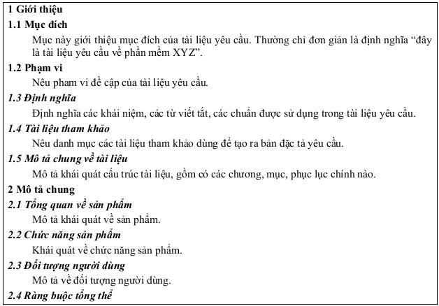

28
Kỹ nghệ phần mềm
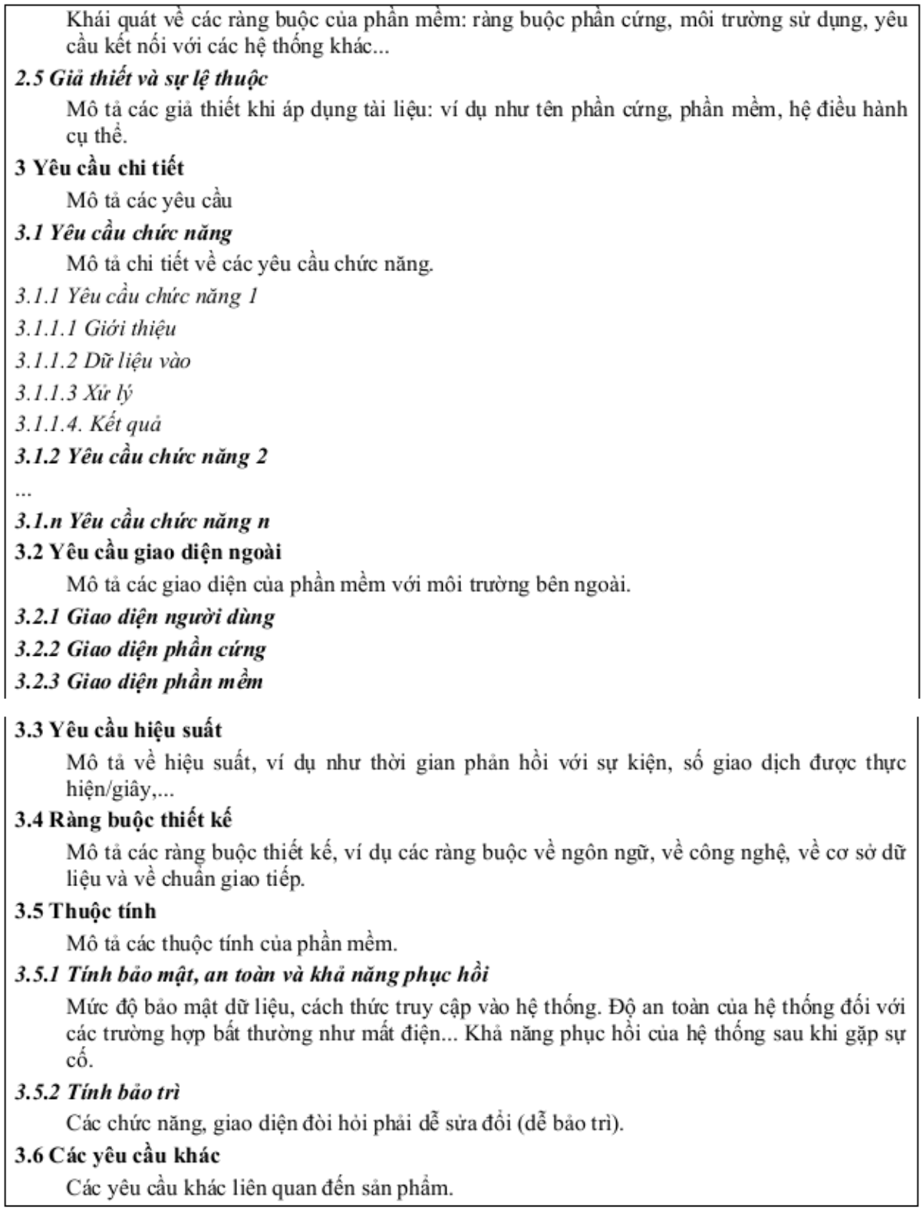

3.6. Tài liệu yêu cầu phần mềm.

Tài liệu yêu cầu phần mềm là phát biểu chính thức về những yêu cầu phần mềm của những người phát triển hệ thống. Tài liệu này bao gồm các tài liệu về “xác định yêu cầu” và “đặc tả yêu cầu”. Trong một số trường hợp chúng có thể không được trình bay tách biệt nhau mà được tích hợp vào một mô tả duy nhất. Theo Sommerville thì

29
Kỹ nghệ phần mềm

cách hiệu quả nhất là trình bày đặc tả yêu cầu ở phần phụ lục của xác định yêu cầu. Tùy thuộc vào kích thước của tài liệu mà phần phụ lục có thể được gán liền với xác định yêu cầu hày được trình bày trong một tập riêng.

Tài liệu yêu cầu không phải là tài liệu thiết kế. Nó phải trình bày những gì mà hệ thống phải làm mà không mô tả cách hệ thống thực hiện các việc đó như thế nào. Các yêu cầu phải được phát biểu sao cho có thể đối chiếu được giữa các yêu cầu này sang các phần tương ứng của thiết kế hệ thống. Nếu thiết kế phần mềm thỏa mãn được các dịch vụ, các ràng buộc và các thuộc tính được mô tả trong tư liệu yêu cầu phần mềm thì thiết kế đó là một giải pháp chấp nhận được cho bài toán.

Về nguyên tắc các yêu cầu được trình bày trong tài liệu yêu cầu phần mềm phải đầy đủ và chặt chẽ. Nhưng điều đó khó có thể đạt được, các sai sót khó có thể tránh được trong tài liệu yêu cầu, vì vậy tư liệu yêu cầu phải được cấu trúc sao cho việc sửa đổi là dễ dàng. Tài liệu yêu cầu nên chia thành các chương mục và cần hạn chế các tham khảo chéo. Heninger(1980) đã đề xuất 6 tiêu chuẩn mà một tài liệu yêu cầu phần mềm cần thỏa mãn sau đây: nó cần mô tả các hành vi hệ thống bên ngoài. Nó cần mô tả các ràng buộc về thực hiện. Nó cần phải dễ thay đổi. Nó phải là công cụ tham chiếu cho người bảo trì hệ thống. Nó cần ghi được dự tính trước vòng đời của hệ phần mềm. Nó cần biểu thị được các đáp ứng chấp nhận được với các sự kiện bất ngờ.

30
Kỹ nghệ phần mềm

Chương 4: Thiết kế phần mềm

4.1. Giới thiệu chung.

4.1.1 Khái niệm thiết kế phần mềm.

Thiết kế phần mềm là một quá trình chuyển hóa các yêu cầu phần mềm sau khi đã được phân tích và đặc tả thành một biểu diễn thiết kế.


Các mô hình hệ thống

Đặc tả yêu cầu
Thiết

kế
Lập

trình
Kiểm

thử

Hoạt động thiết kế là một loại hoạt động đặc biệt. Thiết kế phần mềm là một quá trình sáng tạo, đòi hỏi người thiết kế phải có kinh nghiệm và sự nhanh nhạy và sáng tạo chứ, chỉ học bằng sách vở là không đủ.

4.1.2 Tầm quan trọng.

Thiết kế là cách duy nhất mà chúng ta có thể chuyển hóa một cách chính xác các yêu cầu của khách hàng thành sản phẩm hay hệ thống phần mềm cuối cùng.

Thiết kế phần mềm được coi là nền tảng cho các pha còn lại của quá trình phát triển phần mềm, cung cấp đầy đủ thông tin cho việc bảo trì sau này. Thiết kế phần mềm là công cụ giao tiếp giữa những người tham gia phát triển. Thiết kế phần mềm làm cơ sở để có thể mô tả một cách đầy đủ các dịch vụ của hệ thống, để quản lý các rủi ro và lựa chọn giải pháp thích hợp.Không có thiết kế có nguy cơ sản sinh một hệ thống không ổn định - một hệ thống sẽ thất bại. Một hệ thống phần mềm rất khó xác định được chất lượng chừng nào chưa đến bước kiểm thử. Thiết kế tốt là bước quan trọng đầu tiên để đảm bảo chất lượng phần mềm.

4.1.3 Nền tảng của thiết kế.

a. Trừu tượng hoá.

Trừu tượng hoá phần mềm bao gồm trừu tượng hoá thủ tục và trừu tượng hoá dữ liệu.

- Trừu tượng hoá dữ liệu: là tập hợp các dữ liệu có tên mô tả cho một đối tượng dữ liệu nào đó.

- Trừu tượng hoá thủ tục: một dãy các lệnh có tên, có một chức năng xác định và giới hạn.

b. Làm mịn.

31

Kỹ nghệ phần mềm

Làm mịn là chiến lược thiết kế trên xuống. Kiến trúc của một chương trình được phát triển bằng cách các mức làm mịn liên tiếp các thủ tục. Trong mỗi bước, một hay nhiều lệnh của chương trình đã cho được phân rã thành những lệnh chi tiết hơn. Việc phân rã hay làm mịn liên tiếp các đặc tả này kết thúc khi tất cả các lệnh đã được diễn đạt dưới dạng bất kỳ ngôn ngữ lập trình hay ngôn ngữ máy tính nền tảng nào. Khi các nhiệm vụ đã được làm mịn thì dữ liệu cũng phải được làm mịn, được phân rã hay cấu trúc lại.

c. Tính mô đun.

Tính mô đun trong phần mềm tức là: phần mềm được chia thành các thành phần có tên riêng biệt và định địa chỉ được, gọi là các mô đun. Các module được tích hợp để thỏa mãn yêu cầu của vấn đề.

Người ta đã từng phát biểu rằng: “tính mô đun là thuộc tính riêng của phần mềm cho phép một chương trình trở nên dễ quản lí hơn.” Mô đun hóa chương trình chính là thực hiện chính sách “chia để trị”. Tuy nhiên cần lưu ý rằng, khi số các mô đun tăng lên quá mức cần thiết thì chi phí cho việc liên kết (giao diện) các mô đun cũng tăng lên. Mô đun hóa chưa đủ hay quá mức đều nên tránh.

d. Tính che dấu thông tin:

Nguyên lí về che dấu thông tin gợi ý rằng các mô đun phải được thiết kế sao cho mỗi chúng ẩn kín với mọi mô đun khác. Việc trao đổi thông tin giữa mô đun này với mô đun khác chỉ bảo gồm những thông tin cần thiết cho vận hành phần mềm. Việc che dấu thông tin còn được thể hiện ở chỗ xác định và áp đặt một số ràng buộc mỗi khi một mô đun thâm nhập tới thông tin chứa trong mô đun khác.

Che dấu thông tin được xem như một tiêu chuẩn thiết kế đối với hệ thống mô đun. Nó có lợi ích rất lớn khi cần có những thay đổi trong kiểm thử và trong bảo trì phần mềm sau này.

4.1.4 Chất lượng thiết kế.

Rất khó để có thể xác định được thế nào là thiết kế tốt, nó phụ thuộc vào ứng dụng và vào yêu cầu dự án. Thực tế, đã có một vài công việc được tiến hành để thiết lập độ đo chất lượng thiết kế dùng để xem một thiết kế có là tốt hay không.

a. Sự kết dính:

Sự kết dính của một môđun là độ đo về tính khớp lại với nhau của các phần trong môđun đó. Nếu một môđun chỉ thực hiện một chức năng logic hoặc là một thực thể logic, tức là tất cả các bộ phận của môđun đó đều tham gia vào việc thực hiện một công việc thì độ kết dính là cao. Nếu một hoặc nhiều bộ phận không tham gia trực tiếp vào việc chức năng logic đó thì mức độ kết dính của nó là thấp. Thiết kế là tốt

32
Kỹ nghệ phần mềm

khi độ kết dính cao. Khi đó chúng ta sẽ dễ dàng hiểu được từng môđun và việc sửa chữa một môđun sẽ không (ít) ảnh hưởng tới các môđun khác.

Theo một số chuyên gia thì có bảy mức kết dính theo thứ tự tăng dần sau đây:

- Kết dính gom góp: các công việc không liên quan với nhau, song lại bị bó vào một mô đun.

- Kết dính logic: các thành phần cùng thực hiện các chức năng tương tự về logic chẳng hạn như vào, xử lý lỗi,... được đặt vào cùng một mô đun.

- Kết dính thời điểm: tất cả các thành phần cùng hoạt hoá một lúc, chẳng hạn như các thao tác khởi tạo được bó lại với nhau.

- Kết dính thủ tục: các phần tử trong mô đun được ghép lại trong một dãy điều khiển.

- Kết dính truyền thông: tất cả các phần tử của mô đun cùng thao tác trên một dữ liệu vào và đưa cùng một dữ liệu ra.

- Kết dính tuần tự: trong một mô đun, ra của phần tử này là đầu vào của phần tử khác.

- Kết dính chức năng:

Mỗi phần của môđun đều là cần thiết để thi hành cùng một chức năng nào đó. Các lớp kết dính này không được định nghĩa chặt chẽ và cũng không phải luôn luôn xác định được. Một đối tượng kết dính nếu nó thể hiện như một thực thể đơn: tất cả các phép toán trên thực thể đó đều nằm trong thực thể đó.

b. Sự ghép nối:

Ghép nối là độ ghép nối với nhau giữa các đơn vị(mô đun) của hệ thống.

Hệ thống có nối ghép cao thì các mô đun phụ thuộc lẫn nhau lớn. Hệ thống nối ghép lỏng lẻo thì các mô đun là độc lập hoặc là tương đối độc lập với nhau và chúng ta sẽ dễ bảo trì nó.

- Sự hiểu được:

Sự hiểu được của thiết kế liên quan tới một số đặc trưng sau đây:

- Tính kết dính: có thể hiểu được thành phần đó mà không cần tham khảo tới một thành phần nào khác hay không?

- Đặt tên: phải chăng là mọi tên được dùng trong thành phần đó đều có nghĩa? Tên có nghĩa là những tên phản ánh tên của thực thể trong thế giới thực được mô hình bởi thành phần đó.

33
Kỹ nghệ phần mềm

- Soạn tư liệu: Thành phần có được soạn thảo tư liệu sao cho ánh xạ giữa các thực thể trong thế giới thực và thành phần đó là rõ ràng.

- Độ phức tạp: độ phức tạp của các thuật toán được dùng để thực hiện thành phần đó như thế nào? Đa số công việc về đo chất lượng thiết kế được tập trung vào cố gắng đo độ phức tạp của thành phần và từ đó thu được một vài độ đo về sự dễ hiểu của thành phần. Độ phức tạp phản ánh độ dễ hiểu, nhưng cũng có một số nhân tố khác

ảnh hưởng đến độ dễ hiểu, chẳng hạn như tổ chức dữ liệu và kiểu cách mô tả thiết kế. Các số đo độ phức tạp có thể chỉ cung cấp một chỉ số cho độ dễ hiểu của một thành phần.

- Sự thích nghi được:

Một thiết kế dễ bảo trì thì nó phải sẵn sàng thích nghi được, nghĩa là các thành phần của chúng nên được ghép nối lỏng lẻo. Sự thích nghi được còn có nghĩa là thiết kế phải được soạn thảo tư liệu tốt, dễ hiểu và nhất quán.

4.2. Tiến trình thiết kế phần mềm.

4.2.1 Các giai đoạn thiết kế.
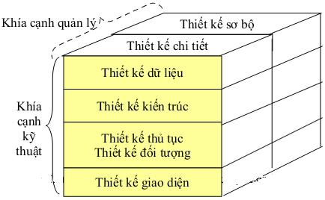

Theo quan điểm của quản lí dự án thì thiết kế phần mềm được tiến hành theo hai bước:

- Thiết kế sơ bộ: là quá trình dịch các yêu cầu thành các kiến trúc dữ liệu và kiến trúc phần mềm.

- Thiết kế chi tiết: tập trung vào việc làm mịn biểu diễn kiến trúc để dẫn tới cấu trúc dữ liệu chi tiết và biểu diễn thuật toán cho phần mềm.

Theo khía cạnh kĩ thuật thiết kế bao gồm các giai đoạn: thiết kế dữ liệu, thiết kế kiến trúc, thiết kế thủ tục, thiết kế giao diện.

- Thiết kế dữ liệu: chuyển các mô hình dữ liệu đã được tạo ra trong pha phân tích và xác định yêu cầu thành các cấu trúc dữ liệu cần thiết cho việc cài đặt phần mềm.

34
Kỹ nghệ phần mềm

- Thiết kế kiến trúc: quá trình định nghĩa mối quan hệ giữa các thành phần cấu trúc chính của phần mềm.

- Thiết kế thủ tục: biến đổi các thành phần cấu trúc thành các mô tả chi tiết thủ tục của chúng.

- Thiết kế giao diện: tạo ra cách bố trí và cơ chế tương tác người máy.

Trong tiến trình thiết kế, mô hình để biểu diễn công việc thiết kế là đồ thị. Các đỉnh của đồ thị dùng để biểu diễn các thực thể (các tiến trình, các chức năng, các kiểu...) và các cạnh là các mối liên hệ giữa chúng.

4.2.2 Mô hình tổng quát tiến trình thiết kế.

Tiến trình thiết kế là quá trình tăng cường hình thức hoá và luôn quay lại các thiết kế đúng đắn và ít hình thức hoá hơn trước đó để kiểm tra và hoàn chỉnh.
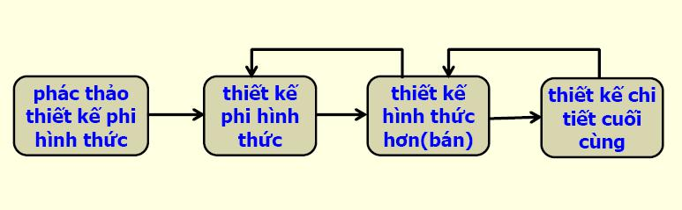

Hình 4.1 Mô hình tổng quát tiến trình thiết kế 4.2.3 Tiến trình hoạt động thiết kế và sản phẩm.
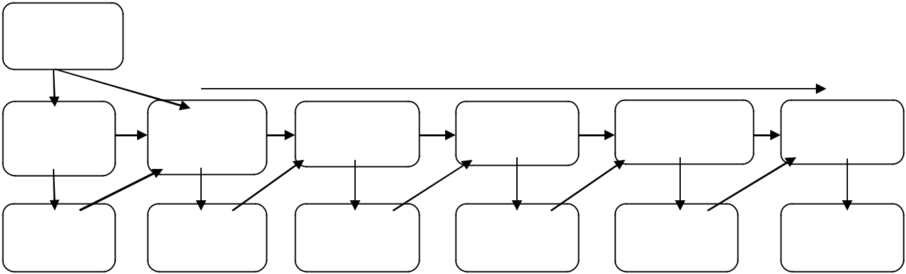

ềm
Đặ c tả yêu
cầu
cầu |  |  | Các hoạt động thiết kế
 | Đặc tả trừu |  |  |  | Thiết kế cấu | Thiết kế
Thiết kế | Đặc tả trừu | Thiết kế |  | Thiết kế | Thiết kế cấu | Thiết kế
kiến trúc | tượng | giao diện |  | thành phần | trúc dữ liệu | thuật toán
Kiến trúc | Đặc tả | Đặc tả giao |  | Đặc tả | Đặc tả cấu | Đặc tả
hệ thống | phần mềm | diện |  | thành phần | trúc dữ liệu | thuật toán
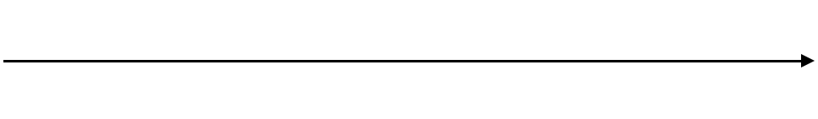

Các sản phẩm thiết kế

Hình 4.2 Tiến trình hoạt động thiết kế và sản phẩm

- Thiết kế kiến trúc: xác định hệ tổng thể phần mềm bao gồm các hệ con và các quan hệ giữa chúng và ghi thành tài liệu.

35
Kỹ nghệ phần mềm

- Đặc tả trừu tượng: các đặc tả trừu tượng cho mỗi hệ con về các dịch vụ mà nó cung cấp cũng như các ràng buộc chúng phải tuân thủ.

- Thiết kế giao diện: các giao diện của hệ con với các hệ con khác được thiết kế và ghi thành tài liệu. Đặc tả giao diện không được mơ hồ và cho phép sử dụng hệ con đó mà không cần biết về thiết kế nội tại của nó.

- Thiết kế thành phần: các dịch vụ mà một hệ con cung cấp được phân chia cho các thành phần hợp thành của hệ con đó phải được thiết kế.

- Thiết kế cấu trúc dữ liệu: thiết kế chi tiết và đặc tả các cấu trúc dữ liệu được dùng trong việc thực hiện hệ thống.

-Thiết kế thuật toán: các thuật toán được dùng cho các dịch vụ được thiết kế chi tiết và được đặc tả.

4.3. Chiến lược thiết kế phần mềm.

4.3.1 Thiết kế hướng chức năng.

- Cách tiếp cận hướng chức năng.

Thiết kế hướng chức năng là một cách tiếp cận thiết kế phần mềm trong đó bản thiết kế được phân giải thành một bộ các đơn thể tác động lẫn nhau mà mỗi đơn thể có một chức năng được xác định rõ ràng.

Các chức năng có các trạng thái cục bộ nhưng chúng chia sẻ với nhau trạng thái hệ thống, trạng thái này là tập trung và mọi chức năng đều có thể truy cập được.

Thiết kế hướng chức năng che dấu các chi tiết về thuật toán ở trong mỗi chức năng nhưng thông tin trạng thái hệ thống thì không được che dấu. Điều này gây ra vấn đề bởi vì một chức năng có thể thay đổi trạng thái theo một cách mà các chức năng khác không mong đợi. Việc thay đổi một chức năng và cách nó sử dụng trạng thái của hệ thống có thể gây ra những tương tác bất ngờ đối với các chức năng khác. Cách tiếp cận chức năng để thiết kế là tốt nhất khi mà khối lượng thông tin trạng thái hệ thống được làm nhỏ nhất và thông tin dùng chung nhau là rõ ràng.

b. Biểu đồ luồng dữ liệu.

Biểu đồ luồng dữ liệu là công cụ biểu diễn cách thức biến đổi dữ liệu vào thành dữ liệu ra thông qua một dãy các phép biến đổi.

Biểu đồ luồng dữ liệu rất tiện lợi và trực quan được dùng để mô tả một hệ thống và chúng có thể hiểu được mà không cần tới một khóa huấn luyện đặc biệt nào. Bước thứ nhất của thiết kế hướng chức năng là phát triển một biểu đồ luồng dữ

36
Kỹ nghệ phần mềm

liệu hệ thống. Biểu đồ này không nhất thiết bao gồm các thông tin điều khiển nhưng nên lập tư liệu các phép biến đổi dữ liệu.

Biểu đồ luồng dữ liệu có thể được tạo lập bằng các phương pháp khác nhau. Các công cụ CASE thường hỗ trợ cho việc tạo ra các biểu đồ luồng dữ liệu. Kí pháp được sử dụng dưới đây được chọn bởi vì nó dễ dàng được vẽ bằng máy tính cá nhân. Các kí hiệu được sử dụng trong ký pháp này như sau:

- Các hình chữ nhật cạnh tròn: biểu diễn các phép biến đổi mà ở đó một luồng dữ liệu vào được biến đổi thành một luồng dữ liệu ra. Phép biến đổi được chú giải bằng một cái tên mô tả bên trong hình.

- Các hình chữ nhật: biểu diễn một kho dữ liệu. Chúng cũng được chú giải bằng một cái tên mô tả bên trong hình.

- Các hình tròn: biểu diễn các tương tác người dùng với hệ thống, các tương tác này có thể cung cấp các thông tin vào hay nhận các thông tin ra.

- Các mũi tên: biểu diễn hướng của luồng dữ liệu. Các mũi tên này được cho một tên mô tả luồng dữ liệu dọc theo đường đi của mũi tên.

- Các từ khoá AND và OR: chúng được sử dụng để liên kết các luồng dữ liệu khi có nhiều hơn một luồng dữ liệu có thể vào hay ra từ một phép biến đổi.

b. Biểu đồ cấu trúc:

Biểu đồ cấu trúc là phương tiện đồ họa để biểu diễn cấu trúc các thành phần chức năng theo cấp bậc của một hệ thống.

Biểu đồ cấu trúc chỉ ra rằng các phần tử của một biểu đồ luồng dữ liệu có thể được thực hiện như thế nào với tư cách là một thứ bậc của các đơn vị chương trình. Biểu đồ cấu trúc có thể được dùng như là một mô tả chương trình nhìn thấy được với các thông tin xác định các sự lựa chọn và các vòng lặp.

Mỗi thành phần chức năng được biểu diễn trên biểu đồ bằng một hình chữ nhật (hay một ô). Sự phân cấp được thể hiện bởi việc kết nối các hình chữ nhật bằng các đường thẳng. Các dữ liệu vào và các dữ liệu ra của một thành phần chức năng được chỉ ra bằng các mũi tên được chú thích. Mũi tên đi vào một ô chỉ dữ liệu vào, mũi tên dời khỏi một ô chỉ dữ liệu ra. Các kho dữ liệu được biểu diễn bằng các hình chữ nhật cạnh tròn và dữ liệu do người dùng đưa vào được biểu diễn bằng các hình tròn.

37
 |  |  | Kỹ nghệ phần mềm
Nhận tên | Cơ sở dữ |  | Từ điển dữ
 | liệu thiết kế |  | liệu
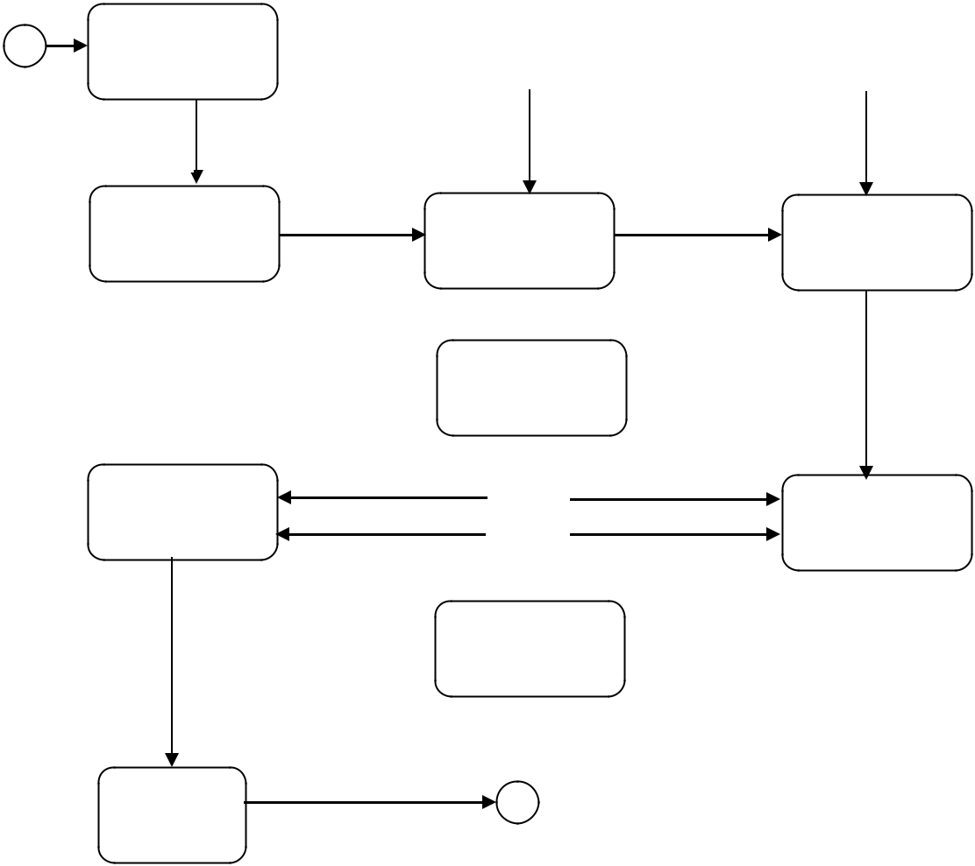

Tên thiết kế

Nhận các tênCác tên |  | Sắp xếp các |  |  | Các tên thực | Xem lại các
thực thể |  | tên thực thể |  |  |  | tên thực thể
 |  |  |  |  |  | Mô tả
 |  | Báo cáo các |  |  |  | các
 |  |  |  |  |  | thực
 |  |  | mối nối |  |  | thực
 |  |  |  |  |  | thể
 | Báo cáo mối nối |  |  | Mô tả mối nối |  | thiết kế
Làm báo cáo |  |  |  |  |  | Sắp xếp theo
tích hợp |  |  |  |  |  | Sắp xếp theo
 |  |  |  |  | Mô tả các mấu | kiểu
Báo | Báo cáo các mấu |  |  |  | Mô tả các mấu
cáo
cáo |  | Làm báo cáo
đã |  |  | mẫu

tích

hợp

Báo cáo

để in

Hình 4.3 Bộ sinh ra thiết kế

c. Các từ điển dữ liệu

Từ điển dữ liệu vừa có ích cho việc bảo trì hệ thống, vừa có ích trong quá trình thiết kế. Mỗi thực thể được nhận diện trong biểu đồ nên có một từ điển dữ liệu về thực thể đó, nó cho thông tin về kiểu, chức năng và lí do căn bản cho sự có mặt của thực thể trong biểu đồ. Từ điển dữ liệu đôi khi còn được gọi là một đặc tả thu nhỏ, hay một mô tả ngắn gọn cho các chức năng thành phần.

Các từ điển dữ liệu là một cách phù hợp nhất để nối các mô tả thiết kế kiểu biểu đồ và các mô tả thiết kế kiểu văn bản. Một vài bộ công cụ CASE cung cấp một phép nối tự động biểu đồ luồng dữ liệu và từ điển dữ liệu.

4.3.2 Thiết kế hướng đối tượng.

a. Cách tiếp cận.

Thiết kế hướng đối tượng là một chiến lược thiết kế dựa trên sự che dấu thông tin. Nói cách khác tiếp cận thiết kế hướng đối tượng là có thể coi một hệ phần mềm như

38
Kỹ nghệ phần mềm

là một bộ các đối tượng tương tác lẫn nhau, mỗi đối tượng có trạng thái riêng của chúng, chứ không phải là một tập các chức năng chia sẻ trạng thái toàn cục.

Thiết kế hướng đối tượng có một số đặc trưng sau:

- Không có vùng dữ liệu dùng chung. Các đối tượng liên lạc với nhau bằng cách trao đổi thông báo.

- Các đối tượng là các thực thể độc lập, dễ thay đổi vì rằng tất cả các trạng thái và các thông tin biểu diễn chỉ ảnh hưởng trong phạm vi chính đối tượng đó thôi. Các thay đổi về biểu diễn thông tin có thể được thực hiện không cần sự tham khảo tới các đối tượng khác.

- Các đối tượng có thể phân tán và có thể hành động tuần tự hoặc song song. Đây là một trong những lý do khiến cho thiết kế hướng đối tượng được sử dụng rộng rãi trong các hệ thống nhúng.

b. Cơ sở của thiết kế hướng đối tượng.

Cơ sở của thiết kế hướng đối tượng là các lớp. Đối tượng của một lớp là một thực thể (cụ thể hóa) của lớp đó. Thiết kế của một lớp bao gồm:

- Cấu trúc dữ liệu (thuộc tính)

- Hàm, thủ tục (chức năng)

- Giao diện (cung cấp khả năng trao đổi dữ liệu đối với các lớp khác, về bản chất là các chức năng của đối tượng).

Kế thừa là một khái niệm quan trọng trong thiết kế hướng đối tượng. Một lớp có thể được định nghĩa dựa trên sự kế thừa một hoặc nhiều lớp đã được định nghĩa.

Kế thừa ở đây bao gồm:

- Kế thừa cấu trúc dữ liệu

- Kế thừa chức năng

Khả năng kế thừa giúp cho rút gọn được chương trình và nâng cao tính tái sử dụng.

c. Các bước thiết kế.

Thiết kế hướng đối tượng bao gồm các bước chính sau:

- Xác định lớp đối tượng.

- Xác định thuộc tính cho lớp: các biến của lớp

- Xác định hành vi (chức năng): các hàm

- Xác định tương tác giữa các lớp đối tượng: giao diện (thông báo).

39
Kỹ nghệ phần mềm

- Áp dụng tính kế thừa: xây dựng các lớp trừu tượng có các thuộc tính chung, đây là một khâu đặc trưng của thiết kế hướng đối tượng.

d. Xác định đối tượng.

Xác định đối tượng là một trong nhưng công đoạn thiết kế quan trọng, phụ thuộc nhiều vào kinh nghiệm và bài toán cụ thể. Có một số phương pháp được

đề xuất, một trong các phương pháp này là phân tích từ vựng của “câu yêu cầu”. Cụ thể là danh từ trong câu yêu cầu sẽ được coi là đối tượng và động từ sẽ được coi là chức năng.

- Ưu nhược điểm của thiết kế hướng đối tượng. Thiết kế hướng đối tượng có các ưu điểm chính sau:

- Dễ bảo trì vì các đối tượng là độc lập. Các đối tượng có thể hiểu và cải biên như là một thực thể độc lập. Thay đổi trong thực hiện một đối tượng hoặc thêm các dịch vụ sẽ không làm ảnh hưởng tới các đối tượng hệ thống khác.

- Các đối tượng là các thành phần dùng lại được thích hợp do tính độc lập của chúng và khả năng kế thừa cao.

- Có một vài lớp hệ thống thể hiện phản ánh quan hệ rõ ràng giữa các thực thể có thực (chẳng hạn như các thành phần phần cứng) với các đối tượng điều khiển nó trong hệ thống. Điều này đạt được tính dễ hiểu của thiết kế.

Nhược điểm chính của thiết kế hướng đối tượng là sự khó nhận ra các đối tượng của một hệ thống. Cách nhìn tự nhiên đối với nhiều hệ thống là cách nhìn chức năng.

4.4. Thiết kế kiến trúc.

4.4.1 Khái niệm.

Thiết kế kiến trúc là quá trình xác định các hệ con lập thành hệ thống và khung làm việc để điều khiển và giao tiếp các hệ con với nhau.

4.4.2 Tiến trình thiết kế.

Thiết kế kiến trúc luôn được tiến hành trước khi có các đặc tả chi tiết về hệ thống.

Việc phân rã kiến trúc hệ thống gồm các hoạt động sau:

- Cấu trúc hoá hệ thống: phân chia hệ thống thành các hệ thống con độc lập và xác định trao đổi thông tin giữa các hệ con để xác định các giao diện của chúng

- Mô hình hoá điều khiển: xác lập mô hình điều khiển giữa các phần khác nhau của hệ thống đã được xác định.

- Phân rã thành các module: phân rã các hệ con thành các module.

40
Kỹ nghệ phần mềm

Một số ví dụ về mô hình kiến trúc như: mô hình kiến trúc dữ liệu trung tâm, kiến trúc khách/chủ, kiến trúc lớp, kiến trúc gọi và trả lại, kiến trúc luồng dữ liệu, kiến trúc hướng đối tượng.

4.4.3 Các mô hình thiết kế kiến trúc.

a. Mô hình kho dữ liệu:

Các hệ con cần trao đổi thông tin, và nó có thể tiến hành theo cách: mọi dữ liệu được lưu trữ tại một cơ sở dữ liệu trung tâm có thể được truy cập bởi mọi phân hệ. Mô hình này gọi là mô hình kho dữ liệu.
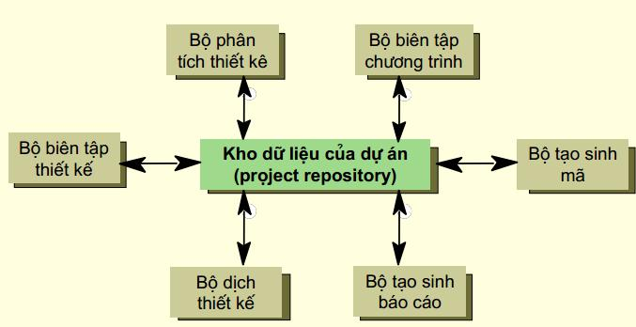

Hình 5.4 Kiến trúc bộ công cụ CASE

Mô hình kho dữ liệu phù hợp cho các ứng dụng khi dữ liệu được tạo bởi một

phân hệ và được sử dụng bởi các phân hệ khác. Đây là cách hữu hiệu để chia sẻ một số lượng lớn dữ liệu mà không cần chuyển đổi dữ liệu tường minh từ một phân hệ này tới các phân hệ khác.

Mô hình kho dữ liệu có ưu điểm: đơn giản, hiệu quả khi chia sẻ lượng dữ liệu lớn, sự độc lập của các hệ thống con.

Nhược điểm của mô hình này: các hệ thống con phải thống nhất trên mô hình dữ liệu “kho”, việc tiến hóa dữ liệu là khó khăn và đắt đỏ. Khó có chính sách quản lý riêng cho các hệ con và khó phân bố dữ liệu hiệu quả.

- Mô hình khách-phục vụ (client-server): dữ liệu và xử lý được phân tán trên nhiều thành phần khác nhau. Đây là một mô hình hệ thống phân tán biểu diễn việc phân

tán các dữ liệu và xử lý trên nhiều máy tính khác nhau. Các thành phần chính trong mô hình là:

- Một tập các server độc lập phục vụ cho các hệ con.

41
Kỹ nghệ phần mềm

- Một tập các client yêu cầu các dịch vụ. Chúng có thể là các hệ con, hay là các thể hiện khác nhau của cùng một chương trình.

- Một mạng cho phép các client có thể truy nhập được các dịch vụ.Client phải biết được định danh của các dịch vụ, còn các dịch vụ không cần biết các định danh của client.
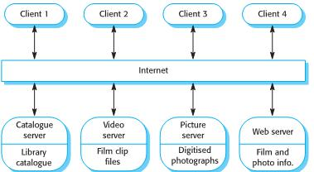

Hình 4.5 Kiến trúc khách - chủ

Mô hình khách – phục vụ có ưu điểm: sử dụng hiệu quả mạng, dễ dàng thêm server mới hoặc nâng cấp server hiện tại và phân tán dữ liệu dễ dàng.

Nhược điểm của mô hình: mỗi hệ thống con quản lý dữ liệu riêng của nó dẫn đến có thể dư thừa server. Các hệ thống con dùng cấu trúc dữ liệu khác nhau nên không chia sẻ được, trao đổi dữ liệu có thể không hiệu quả. Việc không lưu giữ chung tên và dịch vụ dẫn đến việc khó tìm server hay dịch vụ rỗi.

- Mô hình lớp: là mô hình tổ chức hệ thống thành một tập hợp các lớp cung cấp tập hợp các dịch vụ.

Mô hình này có ưu điểm: mô tả được mối quan hệ giữa các hệ thống con. Khi giao diện của một lớp thay đổi, chỉ lớp kế cận bị ảnh hưởng. Giữa các lớp trong mô hình có sự hỗ trợ phát triển tăng trưởng cho nhau. Tuy nhiên không phải hệ thống nào cũng dễ dàng phân chia theo mô hình này
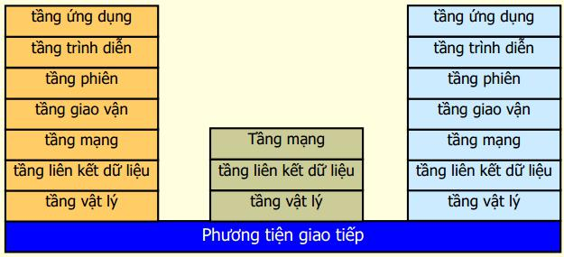

Hình 4.6 Kiến trúc lớp

42
Kỹ nghệ phần mềm

4.5. Thiết kế giao diện người dùng.

4.5.1 Tầm quan trọng thiết kế giao diện.

Đây là một khâu không thể thiếu trong thiết kế phần mềm bởi người dùng đánh giá phần mềm thông qua giao diện.

Về khía cạnh nghiệp vụ: người dùng thông qua giao diện để tương tác với hệ thống, nếu được thiết kế tốt sẽ nâng cao tốc độ xử lý công việc và dẫn tới hiệu quả kinh tế cao.

Về khía cạnh thương mại: đối với các sản phẩm bán hàng loạt, giao diện được thiết kế tốt (dễ sử dụng, đẹp) sẽ gây ấn tượng với khách hàng và là yếu tố chính khi khách hàng chọn mua sản phẩm.

Ngoài các yếu tố hiệu quả công việc, đẹp, dễ học dễ sử dụng, một thiết kế giao diện hiện đại nên có tính độc lập cao với khối chương trình xử lý dữ liệu. Đối với nhiều hệ thống, giao diện là bộ phận có tầm quan trọng chủ chốt và có yêu cầu sửa đổi thường xuyên. Do đó, để tiện cho việc sửa đổi, giao diện nên được thiết kế có tính môđun hóa cao và nên có độ độc lập tối đa với khối chương trình xử lý dữ liệu.

4.5.2 Tiến trình thiết kế.
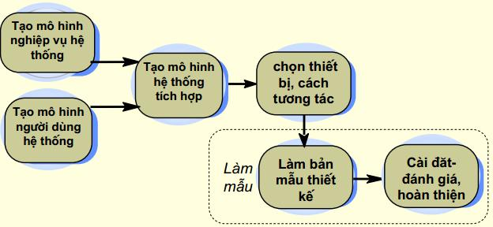

Hình 4.1 Tiến trình thiết kế giao diện chung

43
Kỹ nghệ phần mềm
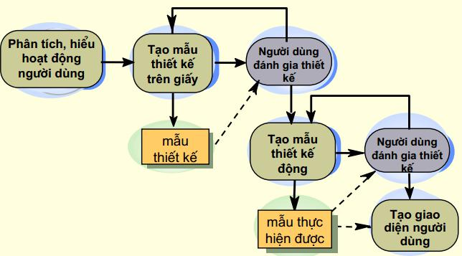

Hình 4.2 Tiến trình thiết kế giao diện làm mẫu

4.5.3 Một số hướng dẫn thiết kế.

Dưới đây là một số yếu tố mà giao diện tốt nên có:

- Hướng người dùng: đối tượng người dùng phải rõ ràng, giao diện nên được thiết kế có tính đến năng lực, thói quen... của loại đối tượng đó.

- Có khả năng tùy biến cao: giao diện nên có khả năng tùy biến cao để phục vụ cho các cá nhân có cách sử dụng khác nhau, các môi trường hoạt động khác nhau.

  - Nhất quán: các biểu tượng, thông báo, cách thức nhập dữ liệu phải nhất quán và nên tuân theo các chuẩn thông thường.

- An toàn: nên có chế độ xác nhận lại đối với các thao tác nguy hiểm (như xóa dữ liệu) và nên có khả năng phục hồi trạng thái cũ (undo).

- Dễ học, dễ sử dụng: giao diện luôn cần được thiết kế hướng tới tính dễ học, dễ sử dụng, tức là không đòi hỏi người dùng phải có các năng lực đặc biệt. Một cách tốt nhất để xây dựng giao diện dễ học dễ sử dụng là tuân theo các chuẩn

giao diện thông dụng.

44
Kỹ nghệ phần mềm

Chương 5: Lập trình phần mềm

Bước lập trình là một tiến trình dịch thiết kế chi tiết thành chương trình mà cuối cùng được biến đổi thành các lệnh mã máy thực hiện được.

5.1. Ngôn ngữ lập trình.

Ngôn ngữ lập trình là phương tiện để liên lạc giữa con người và máy tính.

5.1.1 Đặc trưng của ngôn ngữ lập trình.

Mặc dầu người ta vẫn cần các yêu cầu riêng cho chương trình gốc, có thể thiết lập được một tập hợp tổng quát những đặc trưng kỹ nghệ:

- Dễ dịch thiết kế sang chương trình.

Bước lập trình bắt đầu sau khi thiết kế chi tiết đã được xác định. Dễ dịch thiết kế sang chương trình đưa ra một chỉ dẫn về việc một ngôn ngữ lập trình phản xạ gần gũi đến mức nào cho một biểu diễn thiết kế.

- Có trình biên dịch hiệu quả.

Mặc dầu những tiến bộ nhanh chóng trong tốc độ xử lý và mật độ nhớ, nhiều ứng dụng vẫn còn đòi hỏi các chương trình chạy nhanh, gọn (yêu cầu bộ nhớ thấp). Các ngôn ngữ với trình biên dịch tối ưu có thể là hấp dẫn nếu hiệu năng phần mềm là yêu cầu chủ chốt.

- Khả chuyển chương trình gốc. Có thể được hiểu theo ba cách khác nhau:

- Chương trình gốc có thể được chuyển từ bộ xử lý này sang bộ xử lý khác và từ trình biên dịch nọ sang trình biên dịch kia với rất ít hoặc không phải sửa đổi gì.

- Chương trình gốc vẫn không thay đổi ngay cả khi môi trường của nó thay đổi (như việc cài đặt bản mới của hệ điều hành).

- Chương trình gốc có thể được tích hợp vào trong các bộ trình phần mềm khác nhau với ít hay không cần thay đổi gì vì các đặc trưng của ngôn ngữ lập trình.

Trong số ba cách hiểu về tính khả chuyển này thì cách thứ nhất là thông dụng nhất.

- Có sẵn công cụ phát triển.

Tính sẵn có của công cụ phát triển có thể làm ngắn bớt thời gian cần để sinh ra chương trình gốc và có thể cải thiện chất lượng của chương trình. Nhiều ngôn ngữ lập trình có thể cần tới một loạt công cụ kể cả trình biên dịch gỡ lỗi, trợ giúp định dạng chương trình gốc, thư viện chương trình con mở rộng trong nhiều lĩnh vực ứng dụng,…

- Dễ bảo trì.

45
Kỹ nghệ phần mềm

Việc bảo trì không thể được tiến hành chừng nào người ta còn chưa hiểu được phần mềm. Các yếu tố của cấu hình phần mềm (như tài liệu thiết kế) đưa ra một nền tảng cho việc hiểu biết, nhưng cuối cùng thì chương trình gốc vẫn phải được đọc và sửa đổi theo những thay đổi trong thiết kế.

Tính dễ dịch thiết kế sang chương trình là một yếu tố quan trọng để dễ bảo trì chương trình gốc. Bên cạnh đó, các đặc trưng tự làm tài liệu của ngôn ngữ (như chiều dài được phép của tên gọi, định dạng nhãn, định nghĩa kiểu, cấu trúc dữ liệu) có ảnh hưởng mạnh đến tính dễ bảo trì.

5.1.2 Lựa chọn ngôn ngữ lập trình.

Các đặc trưng của ngôn ngữ lập trình sẽ quyết định miền ứng dụng của ngôn ngữ. Miền ứng dụng là yếu tố chính để chúng ta lựa chọn ngôn ngữ cho một dự án phần mềm.

- thường là một ngôn ngữ hay được chọn cho việc phát triển phần mềm hệ thống.

Trong các ứng dụng thời gian thực chúng ta hay gặp các ngôn ngữ như Ada, C, C++ và cả hợp ngữ do tính hiệu quả của chúng. Các ngôn ngữ này và Java cũng được dùng cho phát triển phần mềm nhúng.

COBOL là ngôn ngữ cho ứng dụng kinh doanh và khai thác CSDL lớn nhưng các ngôn ngữ thế hệ thứ tư đã dần dần chiếm ưu thế.

BASIC vẫn đang tiến hóa (Visual Basic) và được đông đảo người dùng máy tính cá nhân ủng hộ mặc dù ngôn ngữ này rất hiếm khi được những người phát triển hệ thống dùng.

Các ứng dụng trí tuệ nhân tạo thường dùng các ngôn ngữ như LISP, PROLOG hay OPS5, tuy vậy nhiều ngôn ngữ lập trình (vạn năng) khác cũng được dùng.

Xu hướng phát triển phần mềm hướng đối tượng xuyên suốt phần lớn các miền ứng dụng đã mở ra nhiều ngôn ngữ mới và các dị bản ngôn ngữ qui ước. Các ngôn ngữ lập trình hướng đối tượng được dùng rộng rãi nhất là Smalltalk, C++, Java.

Với đặc trưng hướng đối tượng, tính hiệu quả thực hiện cũng như có nhiều công cụ và thư viện, C++ hiện đang được sử dụng rộng rãi trong lĩnh vực phát triển các ứng dụng nghiệp vụ. Java cũng là một ngôn ngữ hướng đối tượng đang được sử dụng rộng rãi cho phát triển các dịch vụ Web và phần mềm nhúng vì các lý do độ an toàn cao, tính trong sáng, tính khả chuyển và hướng thành phần.

Các ngôn ngữ biên dịch (script) với những câu lệnh và thư viện mạnh hiện đang rất được chú ý. ASP, JavaScript, PERL... đang được sử dụng rộng rãi trong lập trình Web.

46
Kỹ nghệ phần mềm

5.1.3 Ngôn ngữ lập trình và sự ảnh hưởng tới kỹ nghệ phần mềm.

Nói chung, chất lượng của thiết kế phần mềm được thiết lập theo cách độc lập với các đặc trưng ngôn ngữ lập trình.Thuộc tính ngôn ngữ đóng một vai trò trong chất lượng của thiết kế được cài đặt và ảnh hưởng tới cách thiết kế được xác định.

Thiết kế dữ liệu cũng có thể bị ảnh hưởng bởi các đặc trưng ngôn ngữ. Các ngôn ngữ lập trình như Ada, C++, Smalltalk đều hỗ trợ cho khái niệm về kiểu dữ liệu trừu tượng - một công cụ quan trọng trong thiết kế và đặc tả dữ liệu. Các ngôn ngữ thông dụng khác, như PASCAL, cho phép định nghĩa các kiểu dữ liệu do người dùng xác định.

Các đặc trưng của ngôn ngữ cũng ảnh hưởng tới kiểm thử phần mềm. Các ngôn ngữ trực tiếp hỗ trợ cho các kết cấu có cấu trúc có khuynh hướng giảm bớt độ phức tạp của chương trình, do đó có thể làm cho nó dễ dàng kiểm thử. Các ngôn ngữ hỗ trợ cho việc đặc tả các chương trình con và thủ tục ngoài (như FORTRAN) thường làm cho việc kiểm thử tích hợp ít sinh lỗi hơn.

5.2. Phong cách lập trình.

Phong cách lập trình bao hàm một triết lý về lập trình nhấn mạnh tới tính dễ hiểu của chương trình nguồn. Các yếu tố của phong cách bao gồm: tài liệu bên trong chương trình, phương pháp khai báo dữ liệu, cách xây dựng câu lệnh và các kỹ thuật vào/ra.

5.2.1 Tài liệu chương trình.

Tài liệu bên trong của chương trình gốc bắt đầu với việc chọn lựa các tên gọi định danh (biến và nhãn), tiếp tục với vị trí và thành phần của việc chú thích, và kết luận với cách tổ chức trực quan của chương trình.Việc lựa chọn các tên gọi định danh có nghĩa là điều chủ chốt cho việc hiểu chương trình. Những ngôn ngữ giới hạn độ dài tên biến hay nhãn làm các tên mang nghĩa mơ hồ. Cho dù một chương trình nhỏ thì một tên gọi có nghĩa cũng làm tăng tính dễ hiểu.

Một điều rõ ràng là: phần mềm phải chứa tài liệu bên trong. Lời chú thích cung cấp cho người phát triển một ý nghĩa truyền thông với các độc giả khác về chương trình gốc. Các chú thích mở đầu và chú thích chức năng là hai phạm trù đòi hỏi cách tiếp cận có hơi khác. Lời chú thích mở đầu nên xuất hiện ở ngay đầu của mọi modul. Định dạng cho lời chú thích như thế là:

- Một phát biểu về mục đích chỉ rõ chức năng mô đun.

- Mô tả giao diện bao gồm:

- Một mẫu cách gọi.

- Mô tả về dữ liệu.

47
Kỹ nghệ phần mềm

+ Danh sách tất cả các mô đun thuộc cấp.

- Thảo luận về dữ liệu thích hợp (như các biến quan trọng và những hạn chế, giới hạn về cách dùng chúng) và các thông tin quan trọng khác.

- Lịch sử phát triển bao gồm:

- Tên người thiết kế modul (tác giả).

- Tên người xét duyệt và ngày tháng.

- Ngày tháng sửa đổi và mô tả sửa đổi.

Các chú thích chức năng được nhúng vào bên trong thân của chương trình gốc và được dùng để mô tả cho các khối chương trình.

5.2.2 Khai báo dữ liệu.

Thứ tự khai báo dữ liệu nên được chuẩn hóa cho dù ngôn ngữ lập trình không có yêu cầu bắt buộc nào về điều đó. Các tên biến ngoài việc có nghĩa còn nên mang thông tin về kiểu của chúng. Ví dụ, nên thống nhất các tên biến cho kiểu số nguyên, kiểu số thực... Cần phải chú giải về mục đích đối với các biến quan trọng, đặc biệt là các biến tổng thể. Các cấu trúc dữ liệu nên được chú giải đầy đủ về cấu trúc và chức năng, và các đặc thù về sử dụng. Đặc biệt là đối với các cấu trúc phức tạp như danh sách móc nối trong C hay Pascal.

5.2.3 Xây dựng câu lệnh.

Việc xây dựng câu lệnh nên tuân theo một qui tắc quan trọng hơn cả: mỗi câu lệnh nên đơn giản và trực tiếp. Nhiều ngôn ngữ lập trình cho phép nhiều câu lệnh trên một dòng. Khía cạnh tiết kiệm không gian của tính năng này khó mà biện minh bởi tính khó đọc nảy sinh. Cấu trúc chu trình và các phép toán điều kiện được chứa trong đoạn trên đều bị che lấp bởi cách xây dựng nhiều câu lệnh trên một dòng.

Cách xây dựng câu lệnh đơn và việc tụt lề minh họa cho các đặc trưng logic và chức năng của đoạn này.

Các câu lệnh chương trình gốc riêng lẻ có thể được đơn giản hóa bởi:

- Tránh dùng các phép kiểm tra điều kiện phức tạp

- Khử bỏ các phép kiểm tra điều kiện phủ định

- Tránh lồng nhau nhiều giữa các điều kiện hay chu trình

- Dùng dấu ngoặc để làm sáng tỏ các biểu thức logic hay số học

- Dùng dấu cách và/hoặc các ký hiệu dễ đọc để làm sáng tỏ nội dung câu lệnh

- Chỉ dùng các tính năng chuẩn của ngôn ngữ

48
Kỹ nghệ phần mềm

Để hướng tới chương trình dễ hiểu luôn nên đặt ra câu hỏi: Liệu có thể hiểu được điều này nếu ta không là người lập trình cho nó không?

5.3. Lập trình tránh lỗi.

Tránh lỗi và phát triển phần mềm vô lỗi dựa trên các yếu tố sau:

- Sản phẩm của một đặc tả hệ thống chính xác.

- Chấp nhận một cách tiếp cận thiết kế phần mềm dựa trên việc bao gói dữ liệu và che dấu thông tin.

- Tăng cường duyệt lại trong quá trình phát triển và thẩm định hệ thống phần mềm.

5.3.1 Lập trình thứ lỗi.

Đối với các hệ thống đòi hỏi độ tin cậy rất cao như hệ thống điều khiển bay thì cần phải có khả năng dung thứ lỗi (fault tolerance), tức là khả năng đảm bảo cho hệ thống vẫn hoạt động chính xác ngay cả khi có thành phần sinh lỗi.

Có bốn hoạt động cần phải tiến hành nếu hệ thống là thứ lỗi:

- Phát hiện lỗi.

- Định ra mức độ thiệt hại.

- Hồi phục sau khi gặp lỗi: Hệ thống phải hồi phục về trạng thái mà nó biết là

an toàn. Cũng có thể là chỉnh lý trạng thái bị hủy hoại (hồi phục tiến), cũng có thể là lui về một trạng thái trước mà an toàn (hồi phục lùi).

- Chữa lỗi: Cải tiến hệ thống để cho lỗi đó không xuất hiện nữa. Tuy nhiên trong nhiều trường hợp phát hiện được đúng nguyên nhân gây lỗi là rất khó khăn vì nó xẩy ra bởi một tổ hợp của thông tin vào và trạng thái của hệ thống. Thông thường, thứ lỗi được thực hiện bằng cách song song hóa các chức năng, kết hợp với bộ điều khiển thứ lỗi. Bộ điều khiển sẽ so sánh kết quả của các khối

chương trình thực hiện cùng nhiệm vụ và sử dụng nguyên tắc đa số để chọn kết quả.

5.3.2 Lập trình phòng thủ.

Lập trình phòng thủ là cách phát triển chương trình mà người lập trình giả định rằng các mâu thuẫn hoặc các lỗi chưa được phát hiện có thể tồn tại trong chương trình. Phải có phần mềm kiểm tra trạng thái hệ thống sau khi biến đổi và phải đảm bảo

49
Kỹ nghệ phần mềm

rằng sự biến đổi trạng thái là kiên định. Nếu phát hiện một mâu thuẫn thì việc biến đổi trạng thái là phải rút lại và trạng thái phải trở về trạng thái đúng đắn trước đó.

5.4. Lập trình hướng hiệu quả.

5.4.1 Tính hiệu quả chương trình.

Tính hiệu quả của chương trình gốc có liên hệ trực tiếp với tính hiệu quả của thuật toán được xác định trong thiết kế chi tiết. Tuy nhiên, phong cách lập trình có thể có một tác động đến tốc độ thực hiện và yêu cầu bộ nhớ.

Tập hợp các hướng dẫn sau đây cũng có thể áp dụng:

- Đơn giản hóa các biểu thức số học và lôgic trước khi đi vào lập trình.

- Tính cẩn thận từng chu kỳ lồng nhau.

- Khi có thể, hãy tránh dùng mảng nhiều chiều.

- Khi có thể hãy tránh việc dùng con trỏ và danh sách phức tạp.

- Dùng các phép toán số học “nhanh”.

- Không trộn lẫn các kiểu dữ liệu, cho dù ngôn ngữ có cho phép điều đó.

- Dùng các biểu thức số học và logic bất kì khi nào có thể được.

5.4.2 Hiệu quả bộ nhớ.

Tính hiệu quả bộ nhớ phải được tính vào đặc trưng phân trang của hệ điều hành. Nói chung, tính cục bộ của chương trình hay việc bảo trì lĩnh vực chức năng qua các kết cấu có cấu trúc là một phương pháp tuyệt vời làm giảm việc phân trang và do đó làm tăng tính hiệu quả.

5.4.3 Hiệu quả vào/ra.

Các thiết bị vào ra thường có tốc độ chậm hơn rất nhiều so với khả năng tính toán của máy tính và tốc độ truy cập bộ nhớ trong. Việc tối ưu vào ra có thể làm tăng đáng kể tốc độ thực hiện. Một số hướng dẫn đơn giản để tăng cường hiệu quả vào/ra:

- Số các yêu cầu vào/ra nên giữ mức tối thiểu.

- Mọi việc vào/ra nên qua bộ đệm để làm giảm phí tổn liên lạc.

- Với bộ nhớ phụ (như đĩa) nên lựa chọn và dùng phương pháp thâm nhập đơn

giản nhất chấp nhận được.

- Nên xếp khối vào/ra với các thiết bị bộ nhớ phụ.

- Việc vào/ra với thiết bị cuối hay máy in nên nhận diện các tính năng của thiết bị có thể cải tiến chất lượng hay tốc độ.

50
Kỹ nghệ phần mềm

Chương 6: Kiểm thử

6.1. Giới thiệu chung.

6.1.1. Xác minh và thẩm định.

Xác minh và thẩm định là hai hoạt động của công việc kiểm tra trong quá trình kỹ nghệ phần mềm. Là công việc xuyên suốt quá trình phát triển phần mềm, chứ không chỉ ở khâu kiểm thử khi đã có mã nguồn.

Xác minh và thẩm định bắt đầu với việc duyệt xét các yêu cầu, tiếp sau đó là duyệt xét thiết kế và mã nguồn, cuối cùng là việc kiểm thử sản phẩm phần mềm.

Đôi khi xác minh và thẩm định bị nhẫm lẫn là một hoạt động. Trên thực tế, chúng là hai hoạt động khác nhau. Sự khác nhau giữa chúng có thể được tóm tắt ngắn gọn như sau:

- Xác minh (hay xác minh tĩnh): là sự kiểm tra xem sản phầm có đúng với đặc tả không.

Xác minh liên quan tới việc phân tích và kiểm tra các yêu cầu của hệ thống như tài liệu yêu cầu, tài liệu thiết kế và mã nguồn của chương trình.

Được áp dụng tại hầu hết các giai đoạn của quá trình phát triển phần mềm.

- Thẩm định (còn gọi là thẩm định động hay kiểm thử): sự kiểm tra xem sản phẩm có đáp ứng được nhu cầu người dùng không.

Thẩm định là kỹ thuật kiểm tra thông qua việc chạy chương trình.

Việc thẩm định tiến hành đối với bản mẫu phần mềm hay đối với chương trình đã được mã hóa.
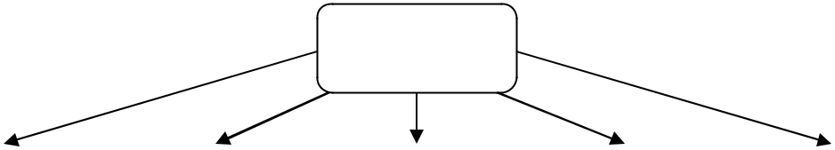

Xác minh

tĩnh

 | Đặc tả |  | Thiết kế |  | Đặc tả |  | Thiết kế |  | Chương
 | yêu cầu |  | sơ bộ |  | hình thức |  | chi tiết |  | trình
 | Bản mẫu |  |  |  |  |  |  |  | Thẩm
 |  |  |  |  |  |  |  |  | định động
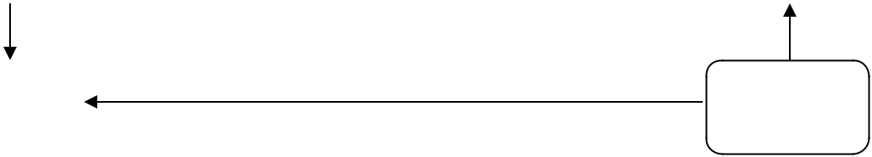

Hình 6.1. Các kỹ thuật tĩnh và động trong xác minh và thẩm định

51
Kỹ nghệ phần mềm

Hai kỹ thuật trên bổ khuyết cho nhau và đóng vai trò quan trọng trong việc tạo ra một sản phẩm phần mềm chất lượng.

6.1.2. Phân loại kiểm thử.

Việc kiểm thử bao gồm thực hiện chương trình sử dụng dữ liệu giống như dữ liệu thực được xử lý bởi chương trình. Sự tồn tại những sai sót hay những thiếu sót được suy ra từ những kết quả ra không bình thường của hệ thống.

Sự kiểm thử có thể được thực hiện trong khi mã hóa chương trình để xác minh rằng phần mềm chạy theo đúng ý định của người thiết kế nó. Sau khi mã hóa được hoàn thành, chương trình được kiểm thử để kiểm tra sự tuân thủ các yêu cầu đã được xác định và đánh giá độ tin cậy của hệ thống.

Các loại kiểm thử khác nhau sử dụng các loại dữ liệu kiểm thử khác nhau:

a. Kiểm thử thống kê.

Loại kiểm thử này được áp dụng để kiểm tra sự thi hành và độ tin cậy của chương trình.

Kiểm thử sử dụng các dữ liệu vào mà người sử dụng thường dùng trong thực tế. Sau khi chạy các thử nghiệm, một bảng thống kê về độ tin cậy của hệ thống được tạo ra. Hiệu suất của chương trình được đánh giá thông qua bảng thống kê này.

b. Kiểm thử khiếm khuyết.

Loại kiểm thử này được sử dụng để tìm những phần mà chương trình không tuân theo đặc tả. Các kiểm thử được thiết kế nhằm phơi bày được nhiều nhất những khiếm khuyết trong hệ thống.

Khi các khiếm khuyết được tìm thấy ở trong chương trình, chúng phải được nhận diện và bỏ đi. Điều này được gọi là gỡ lỗi.

Kiểm thử khiếm khuyết và gỡ lỗi đôi khi được xem là các bộ phận của cùng một tiến trình. Trong thực tế, chúng hoàn toàn khác nhau. Kiểm thử chứng minh sự tồn tại của các thiếu sót. Gỡ lỗi liên quan tới việc xác định vị trí và việc sửa chữa các thiếu sót này.

Quá trình gỡ lỗi:

Xác định vị trí gỡ lỗi → thiết kế sửa lỗi → Sửa lỗi → Kiểm thử chương trình
Các lỗi ở trong mã nguồn phải được xác định vị trí và chương trình được sửa đổi để phù hợp với các yêu cầu của nó. Sau đó việc kiểm thử phải được lặp lại để đảm bảo sự sửa đổi đã được làm đúng.

52
Kỹ nghệ phần mềm

Kiểm thử cần phải có những đặc điểm sau:

- Tính lặp lại: thử nghiệm phải lặp lại được để phát hiện thêm lỗi và kiểm tra xem lỗi đã được sửa hay chưa. Bất cứ khi nào sửa mã chương trình chúng ta phải kiểm thử lại (kể cả đối với các kiểm thử đã thành công).

- Tính hệ thống: việc kiểm thử phải tiến hành một cách có hệ thống để đảm bảo kiểm thử được mọi trường hợp, nếu tiến hành kiểm thử một cách ngẫu nhiên thì không đảm bảo được điều này.

- Được lập tài liệu: để kiểm soát xem cái nào đã được thực hiện, kết quả như thế

nào...

6.1.3. Khái niệm về phép thử.

Một phép thử được gọi là thành công nếu nó phát hiện ra khiếm khuyết của phần mềm. Chú ý là phép thử chỉ chứng minh được sự tồn tại của lỗi trong hệ thống chứ không chứng minh được hệ thống không có lỗi. Một phép thử (ca thử nghiệm) bao gồm: tên của mô đun kiểm thử, dữ liệu vào, dữ liệu ra mong muốn (đúng) và dữ liệu ra thực tế (khi đã tiến hành kiểm thử).

6.2. Tiến trình kiểm thử

Quá trình kiểm thử được sử dụng một cách rộng rãi nhất gồm có năm giai đoạn:
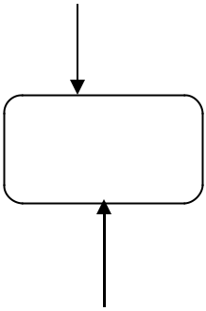

Kiểm thử
 |  |  | Kiểm thử
đơn vị
 |  |  |  |  |  |  |  | Kiểm thử
 |  |  | mô đun |  |  |  |  |  |  |  |  | Kiểm thử
 |  |  |  |  |  |  |  | hệ con
 |  |  |  |  |  |  |  |  |  |  |  |  |  |  |  | Kiểm thử
 |  |  |  |  |  |  |  |  |  |  |  | hệ thống
 |  |  |  |  |  |  |  |  |  |  |  |  |  |  |  | chấp nhận
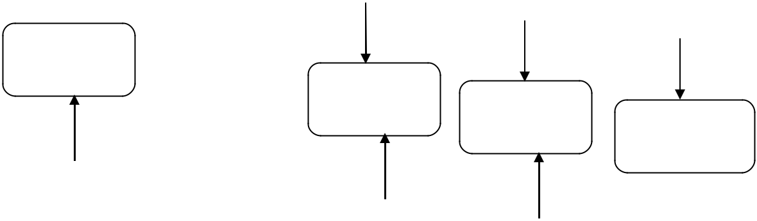

Hình 6.2. Các giai đoạn trong quá trình kiểm

a. Kiểm thử đơn vị: trong giai đoạn kiểm thử này, các thành phần đơn lẻ được kiểm thử để đảm bảo rằng chúng hoạt động đúng đắn. Mỗi thành phần được kiểm thử một cách độc lập, bỏ qua các thành phần khác của hệ thống.

Kiểm thử đối với từng chức năng (hàm) nhằm mục đích chính là phát hiện lỗi lập trình, thường sử dụng nhiều kiểm thử hộp trắng.

b. Kiểm thử mô đun: một mô đun là một tập hợp các thành phần như một lớp đối tượng, một kiểu dữ liệu trừu tượng hay một tập hợp lỏng lẻo các thủ tục và hàm.

53
Kỹ nghệ phần mềm

Một mô đun gồm các thành phần như vậy có thể được kiểm thử bỏ qua các mô đun khác của hệ thống.

c. Kiểm thử hệ con: kiểm thử tập hợp các mô đun đã được tích hợp thành các hệ con. Các hệ con có thể được thiết kế và được thực thi một cách độc lập. Hầu hết các vấn đề nảy sinh trong các hệ phần mềm lớn đều là các lỗi giao diện hệ con.

Vì vậy, quá trình kiểm thử hệ con nên tập trung vào việc phát hiện các lỗi giao diện.

d. Kiểm thử hệ thống: các hệ con được tích hợp cấu thành một hệ thống tổng thể. Quá trình kiểm thử hệ thống liên quan tới việc tìm các lỗi là kết quả từ các tương tác bất ngờ giữa các hệ con và các thành phần hệ thống. Kiểm thử hệ thống cũng liên quan đến việc kiểm thử hệ thống thực hiện các yêu cầu chức năng và phi chức năng của nó.

e. Kiểm thử chấp nhận: đây là giai đoạn cuối cùng của quá trình kiểm thử trước khi hệ thống được chấp nhận đưa vào sử dụng.

Hệ thống được kiểm thử với dữ liệu được cung cấp bởi người mua hệ thống chứ không phải dữ liệu giả định. Kiểm thử chấp nhận có thể bộc lộ các lỗi và các thiếu sót trong xác định yêu cầu hệ thống; bộc lộ các vấn đề của yêu cầu mà ở đó khả năng của hệ thống không thực sự đáp ứng nhu cầu người sử dụng hay sự thực thi của hệ thống là không thể chấp nhận.

Kiểm thử chấp nhận có thể được phân làm hai loại là kiểm thử alpha và kiểm thử alpha tùy theo loại sản phẩm phần mềm:

- Kiểm thử alpha: dành cho phần mềm dùng riêng, hệ thống được phát triển cho một khách hàng đơn lẻ.

Kiểm thử được tiến hành bởi một nhóm nhỏ người sử dụng dưới sự hướng dẫn của người phát triển, sử dụng các dữ liệu thực, thẩm định tính dùng được của hệ thống.

- Kiểm thử Beta: được tiến hành với một số lớn người sử dụng không có sự hướng dẫn của người phát triển, kiểm tra tính ổn định, điểm tốt và không tốt của hệ thống.

6.3. Kế hoạch kiểm thử.

Việc kiểm thử hệ thống nói chung là tốn kém. Việc lập kế hoạch một cách cẩn thận là cần thiết để cho kết quả kiểm thử tốt nhất và hạn chế đến mức thấp nhất chi phí kiểm thử.

Kế hoạch kiểm thử liên quan tới việc thiết lập các chuẩn ra cho quá trình kiểm thử hơn là mô tả các kiểm thử. Các thành phần chính của kế hoạch kiểm thử:

- Quá trình kiểm thử

54
Kỹ nghệ phần mềm

- Mô tả yêu cầu

- Các mục kiểm thử

- Lịch trình kiểm thử

- Các thủ tục ghi nhận kiểm thử

- Các yêu cầu phần cứng và phần mềm

- Các ràng buộc

6.4. Các phương pháp và kỹ thuật kiểm thử.

6.4.1. Kiểm thử hộp đen.

Kỹ thuật kiểm thử hộp đen hay còn gọi là kiểm thử chức năng, là kiểm thử sử dụng các ca thử nghiệm được thiết kế dựa trên đặc tả yêu cầu, tài liệu người dùng nhằm mục đích phát hiện ra các khiếm khuyết. Kiểm thử chức năng nhìn nhận mô đun được thử nghiệm như là một hộp đen, và chỉ quan tâm đến chức năng (hành vi) của mô đun, tức là kiểm tra xem có hoạt động đúng với đặc tả hay không. Các ca kiểm thử bao gồm các trường hợp bình thường và không bình thường (dữ liệu không hợp lệ...) của mô đun. Thông thường, không thể thử nghiệm với mọi dữ liệu, chiến lược chung khi thiết kế dữ liệu thử nghiệm là phân hoạch (dữ liệu) tương đương. Phân hoạch tương đương chia miền dữ liệu vào ra thành các vùng, mà mỗi vùng chứa các dữ liệu có cùng hành vi. Do đó, đối với mỗi vùng dữ liệu chỉ cần xây dựng một ca thử nghiệm. Thêm vào đó là các ca sử dụng đối với biên giới của các vùng. Theo kinh nghiệm, các sai sót về lập trình thường sảy ra đối với các dữ liệu biên.

Thử nghiệm chức năng có thể giúp chúng ta

- Phát hiện sự thiếu sót chức năng

- Phát hiện khiếm khuyết

- Sai sót về giao diện giữa các mô đun

- Sự không hiệu quả của chương trình

- Lỗi khởi tạo, lỗi kết thúc

Một số kỹ thuật kiểm thử hộp đen:

a. Phân hoạch tương đương.

- tưởng: phân hoạch các miền giá trị đầu vào thành các lớp dữ liệu có quan hệ với nhau. Mỗi lớp dùng để kiểm thử một chức năng gọi là lớp tương đương.

Thiết kế trường hợp kiểm thử bằng phân hoạch tương đương được xử lý theo ba bước:

55
Kỹ nghệ phần mềm

Bước 1: Xác định các lớp tương đương từ miền dữ liệu vào.

Bước 2 : Chọn dữ liệu đại diện cho mỗi lớp tương đương.

Bước 3: Kết hợp các dữ liệu để tạo ra bộ dữ liệu kiểm thử.

Các lớp tương đương có thể được phát biểu thành các quy tắc sau:

  - Nếu điều kiện vào xác định một miền giá trị, thì phân hoạch thành một lớp tương đương hợp lệ và hai lớp tương đương không hợp lệ. Ví dụ, nếu đầu vào x nằm trong khoảng [0,100] thì lớp hợp lệ là 0 ≤ x ≤ 100, các lớp không hợp lệ là x < 0 và

- > 100.

  - Nếu điều kiện vào yêu cầu một giá trị xác định, phân hoạch thành một lớp tương hợp lệ và hai lớp tương đương không hợp lệ. Chẳng hạn, nếu đầu vào x = 0 thì lớp hợp lệ là x = 0, còn các lớp không hợp lệ là x < 0 và x > 0.

  - Nếu điều kiện đầu vào xác định một phần tử của tập hợp thì phân hoạch thành một lớp tương đương hợp lệ và một lớp tương đương không hợp lệ. Chẳng hạn, nếu đầu vào x thuộc tập các giá trị màu sắc trong bảy sắc cầu vồng: Colors = {“Red”, “Orange”, ..., “Violet”}, thì lớp tương đương hợp lệ là x∈ Colors và lớp tương

đương không hợp lệ là x∉ Colors.

  - Nếu điều kiện đầu vào là một biến hoặc một biểu thức logic, thì phân hoạch thành một lớp tương đương hợp lệ và một lớp tương đương không hợp lệ tương ứng với hai trang thái đúng và sai của biểu thức hoặc biến logic.

b. Phân tích giá trị biên (BVA - Boundary Value Analysis)

Lỗi thường xuất hiện gần các giá trị biên của miền dữ liệu -> tậptrung phân tích các giá trị biên của miền dữ liệu để xây dựng dữ liệu kiểm thử.

Nguyên tắc kiểm thử dữ liệu vào:

- Giá trị nhỏ nhất.

- Giá trị gần kề lớn hơn giá trị nhỏ nhất.

- Giá trị bình thường.

- Giá trị gần kề nhỏ hơn giá trị lớn nhất.

- Giá trị lớn nhất.

Nguyên tắc chọn dữ liệu thử:

- Nếu điều kiện vào xác định một miền được giới hạn bởi các giá trị a và b thì các trường hợp kiểm định được xác định ngay tại a và b đồng thời ngay trên và ngay dưới a và b.

56
Kỹ nghệ phần mềm

- Nếu điều kiện vào xác định ngay một số giá trị thì xây dựng trường hợp kiểm định cho giá trị cực đại, cực tiểu, các giá trị ngay dưới (hoặc ngay trên) giá trị cực đại (hoặc cực tiểu).

- Nguyên tắc 1 và 2 được áp dụng cho các điều kiện đầu ra.

- Nếu cấu trúc dữ liệu chương trình bên trong được qui định các biên (chẳng hạn, mảng được định nghĩa 100 phần tử), tập trung thiết kế trường hợp kiểm định thực thi cấu trúc dữ liệu tại biên của nó.

c. Kỹ thuật đồ thị nhân quả.

Là kỹ thuật để thiết kế ca kiểm thử. Các bước kiểm thử:

- Các nguyên nhân (điều kiện vào) và kết quả (hành động) được lập danh sách cho một môđun và mỗi chúng được gán một định danh.

- Phát triển một đồ thị nhân quả.

- Chuyển đồ thị đó thành bảng quyết định.

- Các quy luật của bảng quyết định trên được sử dụng xây dựng các ca kiểm định.

6.4.2. Kiểm thử hộp trắng.

Kiểm thử hộp trắng hay còn gọi là kiểm thử cấu trúc,là sự thử nghiệm dựa trên phân tích chương trình. Kỹ thuật chính ở đây là xác định đường đi (path) của chương trình (điều khiển) từ input đến output. Mục đích của thử nghiệm cấu trúc là kiểm tra tất cả các đường đi có thể. Tức là đảm bảo mọi lệnh đều được thực hiện ít nhất một lần trong một ca thử nghiệm nào đó. Thử nghiệm cấu trúc chú trọng vào phân tích các cấu trúc rẽ nhánh và các vòng lặp.

Nguyên tắc kiểm định hộp trắng:

- Thực hiện tất cả các đường dẫn độc lập ít nhất một lần.

- Thực hiện mọi điều kiện logic (if then else) trên các giá trị có thể True hoặc False của chúng.

- Thực hiện mọi vòng lặp (các vòng lặp for, while do, repeat until) tại các biên và trong phạm vi hoạt động của chúng.

- Thực hiện mọi cấu trúc dữ liệu bên trong để đảm bảo tính hợp lệ của chúng.

Thử nghiệm cấu trúc xem xét chương trình ở mức độ chi tiết và phù hợp khi

kiểm tra các mô đun nhỏ. Tuy nhiên thử nghiệm cấu trúc có thể không đầy đủ vì kiểm thử hết các lệnh không chứng tỏ là chúng ta đã kiểm thử hết các trường hợp có

57
Kỹ nghệ phần mềm

thể. Có khả năng tồn tại các tổ hợp lệnh khác nhau gây lỗi. Ngoài ra, chúng ta không thể kiểm thử hết các đường đi đối với các vòng lặp lớn.

Một số kỹ thuật trong kiểm thử hộp đen: đồ thị dòng, ma trận kiểm thử, điều kiện logic, điều khiển theo dòng dữ liệu, các cấu trúc chu trình và giá trị đặc trưng.

Tóm lại, thử nghiệm chức năng và thử nghiệm cấu trúc đều rất quan trọng và chúng bổ khuyết lẫn nhau.

6.5. Chiến lược kiểm thử.

6.5.1. Kiểm thử trên xuống.

Việc kiểm thử bắt đầu với mô đun ở mức cao nhất và tiếp theo là các mô đun thấp hơn một mức,…Tức là theo chiều hướng đi xuống.
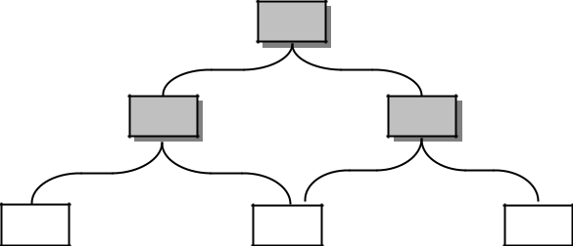

Mc

Ma Mb

 |  |  | D1 |  |  |  |  |  | D2 |  |  |  |  |  | D3




Hình 6.3 . Tích hợp up - bottom

Kiểm thử trên xuống nên được sử dụng cùng với chiến lược phát triển chương trình từ trên xuống để một thành phần hệ thống được kiểm thử ngay sau khi nó được mã hóa.

Ưu điểm kiểm thử trên xuống:

- Phát hiện sớm các lỗi thiết kế, do đó có thể thiết kế, cài đặt lại với giá rẻ.

- Có phiên bản hoạt động sớm (với tính năng hạn chế) do đó có thể sớm tiến hành thẩm định.

Nhược điểm kiểm thử trên xuống: các chức năng của mô đun cấp thấp nhiều khi rất phức tạp do đó khó có thể mô phỏng được, dẫn đến không kiểm thử đầy đủ chức năng hoặc phải đình chỉ kiểm thử cho đến khi các mô đun cấp thấp xây dựng xong.

58
Kỹ nghệ phần mềm

6.5.2. Kiểm thử dưới lên.

Việc kiểm thử bắt đầu với các mô đun ở mức thấp nhất và tiếp theo là các mô đun cao hơn một mức,….cho tới khi mô đun cuối cùng được kiểm thử. Tức là theo chiều hướng đi lên.
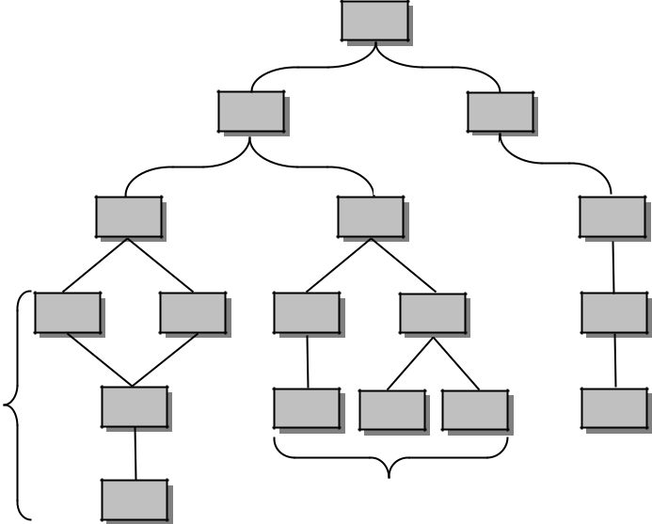
 | Mc
 | Ma | Mb
D1 | D2 | D3


Nhóm 3

Nhóm 1

Nhóm 2

Hình 6.4. Tích hợp bottom - up

Nếu các mô đun đang được kiểm thử là các thành phần dùng lại được, các bộ kiểm thử và dữ liệu kiểm thử sẽ được phân phối cùng với mô đun đó.

Nếu chiến lược kiểm thử dưới lên được áp dụng, tất cả các thành phần của hệ thống phải được phát triển trước khi việc kiểm thử bắt đầu.

Chiến lược dưới lên thích hợp với các hệ thống hướng đối tượng. Chiến lược này có một số nhược điểm sau: phát hiện chậm các lỗi thiết kế, chậm có phiên bản thực hiện được của hệ thống,

59
Kỹ nghệ phần mềm

Chương 7: Bảo trì phần mềm

7.1. Định nghĩa bảo trì phần mềm.

Có thể định nghĩa bảo trì bằng cách mô tả 4 hoạt động sau khi chương trình được đưa sử dụng:

- Hoạt động bảo trì hiệu chỉnh: là quá trình phân tích và hiệu chỉnh một hay nhiều lỗi của chương trình.

- Hoạt động bảo trì tiếp hợp: là các hoạt động sửa đổi phần mềm để thích ứng được những thay đổi của môi trường.

- Hoạt động bảo trì hoàn thiện: là những thay đổi các chức năng đã có, các mở rộng tổng quát được người dùng gửi đến, các yêu cầu về những khả năng mới,..

- Hoạt động bảo trì phòng ngừa là những thay đổi để cải thiện tính năng bảo trì hay

độ tin cậy trong tương lai hoặc để cung cấp nền tảng tốt hơn cho những mở rộng sau này.

7.2. Đặc điểm của bảo trì phần mềm.

Để hiểu được điểm bản chất của bảo trì, chúng ta sẽ xem xét các vấn đề từ ba góc độ khác nhau:

Góc độ thứ nhất: các hoạt động cần thiết để hoàn thành giai đoạn bảo trì và tính toàn vẹn của những hoạt động đó, hay sự thiếu hụt nó.

Góc độ thứ hai: chi phí kèm theo giai đoạn bảo trì.

Góc độ thứ ba: các vấn đề thường gặp phải khi tiến hành bảo trì phần mềm.

7.2.1 Bảo trì có cấu trúc và bảo trì không cấu trúc.

- Bảo trì không cấu trúc là bảo trì mà thành phần có được duy nhất của một cấu hình phần mềm là mã nguồn, hoạt động bảo trì bắt đầu với việc đánh giá chi tiết mã nguồn thường khá phức tạp với những tài liệu nghèo nàn bên trong. Các kiểm tra hồi quy là không thể thực hiện được bởi không hề có các bản lưu về các kiểm tra đó. Việc xây dựng phần mềm mà ở mỗi giai đoạn phát triển không ghi lại thành tài liệu là hướng phát triển không đúng đắn, gây lãng phí công sức và chi phí.

- Bảo trì cấu trúc là bảo trì mà phần mềm được phát triển theo đúng trình tự của công nghệ phần mềm (trải qua các khâu phân tích, thiết kế, lập trình,kiểm định).

Quá trình bảo trì có cấu trúc gồm những việc:

- Đánh giá các tài liệu thiết kế.

60
Kỹ nghệ phần mềm

- Xác định các đặc điểm thuộc cấu trúc quan trọng, các đặc điểm hoạt động và giao diện.

- Thiết kế được thay đổi rồi nhận xét đánh giá

- Mã nguồn được phát triển, tiến hành kiểm tra hồi quy sử dụng thông tin trong phần

“đặc tả kiểm tra”.

- Phát hành lại phần mềm.

phần mềm

Đánh giá thiết kế

lập kế hoạch

sửa thiết kế

Mã hoá lại

Xem

Yêu cầu
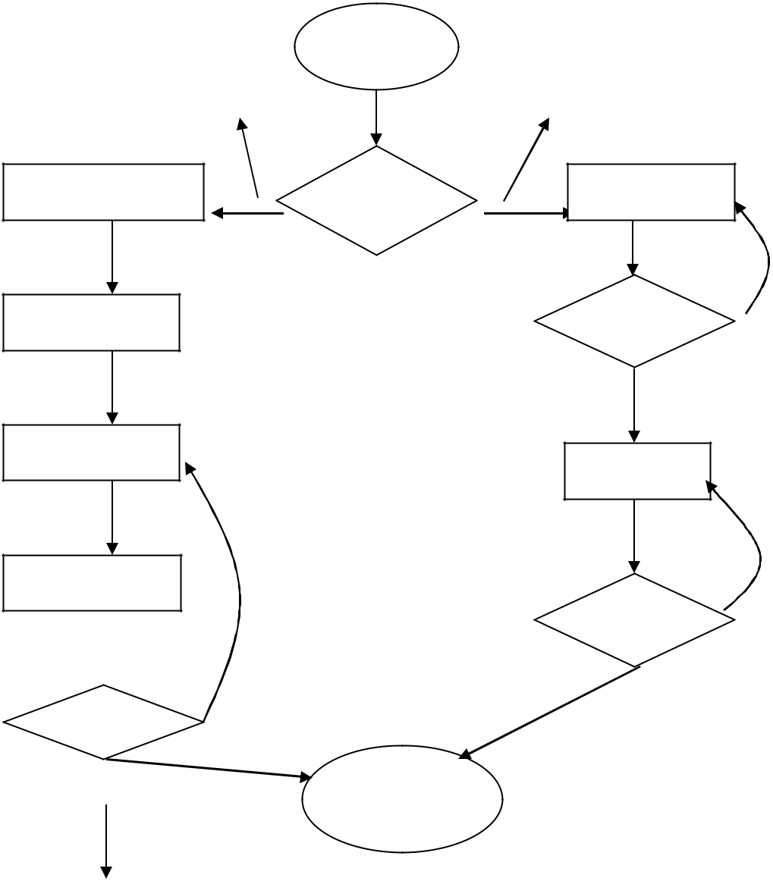
bảo trì

có cấu
hình ko?

kiểm tra và
bàn giao

mã

Đánh giá mã

?

Mã hoá lại

Xem xét

bảo trì có cấu trúc | bảo trì không cấu trúc

Hình 7.1 Bảo trì có cấu trúc và không cấu trúc

61

Kỹ nghệ phần mềm

7.2.2 Giá thành bảo trì.

Bảo trì ngày càng được coi trọng trong quá trình phát triển phần mềm. Một số lý do phải bảo trì phần mềm: sự không hài lòng của người dùng, suy giảm chất lượng trong quá trình phát triển, một yêu cầu bất chợt làm ngắt quãng quá trình phát triển của nhân viên, …

Công thức cho việc bảo trì: M = p(K * exp(c-d))

Trong đó:

- : toàn bộ các công việc cho việc bảo trì

p : công việc làm

K : hằng số kinh nghiệm

- đánh giá mức độ phức tạp được tính cho việc thiếu thiết kế về cấu trúc và dữ liệu

d : đánh giá mức độ hiểu biết về phần mềm

Công thức trên cho thấy chi phí cho việc bảo trì tăng theo hàm số mũ nếu dùng một phương pháp phát triển phần mềm kém, và nếu một người hay một nhóm dùng các phương pháp không có giá trị để bảo trì phần mềm.

7.3. Khả năng bảo trì.

Khả năng bảo trì của phần mềm có thể coi như các khả năng hiểu, hiệu chỉnh,

tiếp hợp hoặc có thể thêm vào khả năng phát triển. Khả năng bảo trì là chìa khóa để dẫn đến các phương pháp thiết kế xây dựng phần mềm.

7.3.1 Các yếu tố kiểm soát.

Các nguyên nhân dẫn đến bảo trì phần mềm:

- Do thiếu cẩn trọng trong thiết kế.

- Viết chương trình nguồn

Các yếu tố giúp quá trình bảo trì dễ dàng hơn:

- Chất lượng hiệu quả của đội ngũ phần mềm

- Cấu trúc của hệ thống dễ hiểu

- Dễ dàng kiểm soát hệ thống

- Dùng các ngôn ngữ lập trình chuẩn

- Dùng các hệ điều hành chuẩn

- Dùng các cấu trúc chuẩn tài liệu

62
Kỹ nghệ phần mềm

- Dùng các trường hợp kiểm tra

- Phương tiện gỡ rối đi kèm

- Dùng được các máy tính tốt để thực hiện việc bảo trì

7.3.2 Các đánh giá định lượng.

Khả năng bảo trì, chất lượng hay độ tin cậy là hết sức khó xác định. Tuy nhiên có thể đánh giá khả năng bảo trì gián tiếp bằng việc xem xét các thuộc tính của các công việc bảo trì có thể đánh giá được:

- Thời gian nhận biết vấn đề.

- Thời gian trễ do các công việc hành chính.

- Thời gian lựa chọn công cụ bảo trì.

- Thời gian phân tích vấn đề.

- Thời gian xác định sự thay đổi.

- Thời gian hiệu chỉnh (hay sửa đổi) thực sự.

- Thời gian chạy thử cục bộ.

- Thời gian chạy thử tổng thể.

- Thời gian tổng kết bảo trì.

- Tổng thời gian của công việc bảo trì.

7.4. Các công việc bảo trì.

7.4.1 Cơ cấu bảo trì.

Những yêu cầu bảo trì → người kiểm soát công việc bảo trì → người quản lý hệ thống đánh giá → một yêu cầu được đánh giá, người được ủy quyền quản lý quyết định hành động nào được thực hiện tiếp.

7.4.2 Báo cáo.

Người phát triển phần mềm thường cung cấp một đơn yêu cầu bảo trì còn được gọi là báo cáo các lỗi phần mềm. Báo cáo này được người sử dụng điền vào khi yêu cầu công việc bảo trì. Đơn yêu cầu bảo trì sẽ được người kiểm soát bảo trì và người quản lý hệ thống xem xét.

7.4.3 Lưu giữ các hồ sơ.

Các thông tin cần phải lưu giữ trong hồ sơ bảo trì thường:

- Dấu hiệu nhận biết chương trình.

63
Kỹ nghệ phần mềm

- Số lượng các câu lệnh trong chương trình nguồn.

- Số lượng các lệnh mã máy.

- Ngôn ngữ lập trình được sử dụng.

- Ngày cài đặt chương trình.

- Số các chương trình chạy từ khi cài đặt.

- Số các lỗi xử lý xảy ra.

- Mức và dấu hiệu thay đổi chương trình.

- Số các câu lệnh được thêm vào chương trình nguồn khi chương trình thay đổi.

- Số các câu lệnh được xóa khỏi chương trình nguồn khi chương trình thay đổi.

- Số giờ mỗi người sử dụng cho mỗi lần sửa đổi.

- Ngày thay đổi chương trình.

- Dấu hiệu của kỹ sư phần mềm.

- Dấu hiệu của đơn yêu cầu bảo trì.

- Kiểu bảo trì.

- Ngày bắt đầu và kết thúc bảo trì.

- Tổng số giờ của mỗi người dùng cho việc bảo trì.

7.4.4 Xác định giá bảo trì.

Việc xác định giá trị bảo trì thường phức tạp do thiếu thông tin. Nếu tiến hành việc lưu giữ các hồ sơ có thể tiến hành một số cách đánh giá về việc thực hiện bảo trì. Theo các chuyên gia thì đánh giá về việc thực hiện bảo trì dựa vào:

- Số lượng trung bình các lỗi xử lý cho một lần chạy chương trình.

- Tổng số giờ của mỗi người dùng cho mỗi loại bảo trì.

- Số lượng trung bình các thay đổi theo chương trình, theo ngôn ngữ lập trình, theo kiểu bảo trì.

- Số giờ trung bình của mỗi người cho một dòng lệnh được thêm vào và xóa

đi.

- Số giờ trung bình của mỗi người cho một ngôn ngữ lập trình.

64
Kỹ nghệ phần mềm

- Thời gian trung bình cho việc bảo trì một đơn yêu cầu bảo trì.

- Tỷ lệ phần trăm của mỗi kiểu bảo trì.

7.5. Một số hiệu ứng lề của công việc bảo trì.

Hiệu ứng lề bao hàm các lỗi và các kết quả không mong muốn cho việc sửa đổi tạo ra. Sửa đổi phần mềm là công việc nguy hiểm, ta thường gặp ba loại chính của hiệu ứng lề như sau:

7.5.1 Hiệu ứng lề của việc thay đổi mã nguồn.

Mặc dù tất cả các thay đổi mã lệnh chương trình đều có thể tạo ra lỗi, nhưng tập hợp các thay đổi sau có thể gây ra nhiều lỗi hơn:

- Một chương trình con bị xóa hay thay đổi.

- Một dòng nhãn bị xóa hay thay đổi.

- Một biến bị xóa hay thay đổi.

- Các thay đổi để tăng khả năng thực hiện.

- Việc mở và đóng file bị thay đổi.

- Các phép toán logic bị thay đổi.

- Việc thay đổi thiết kế chuyển thành các thay đổi lớn về chương trình.

- Các thay đổi ảnh hưởng đến việc chạy thử các trường hợp biên.

7.5.2 Hiệu ứng lề của việc thay đổi dữ liệu.

Khi dữ liệu thay đổi, việc thiết kế phần mềm sẽ không còn phù hợp với dữ liệu và lỗi có khả năng xảy ra. Các thay đổi dữ liệu sau đây thường gây ra lỗi:

- Định nghĩa lại các hằng số cục bộ và hằng số địa phương.

- Định nghĩa lại cấu trúc bản ghi hay cấu trúc file.

- Tăng hoặc giảm kích thước một mảng.

- Thay đổi dữ liệu tổng thể.

- Định nghĩa lại các cờ điều khiển và các con trỏ.

- Xếp lại các tham số vào ra hay tham số của chương trình con. 7.5.3 Hiệu ứng lề của việc thay đổi tài liệu.

Bất cứ việc thay đổi nào trong quá trình phát triển phần mềm đều phải cập nhật lại trong tài liệu.

65

